ОБЩЕСТВО С ОГРАНИЧЕННОЙ ОТВЕТСТВЕННОСТЬЮ
«Агроцентр»

Сеялка зерновая СЗ «ВИКТОРИЯ»
(СЗ-960х15, СЗ-960х17,2, СЗ-1200х15, СЗ-1200х17,2, СЗ-1370х17,2)

Руководство по эксплуатации СЗ-1370.00.00.000 РЭ

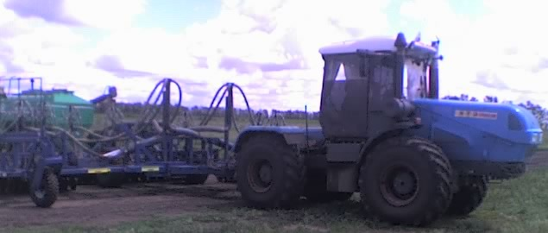

Алтайский край, г. Барнаул

СОДЕРЖАНИЕ

- Общие сведения……………………………………………………………………………………………….3
- Техническая характеристика…………………………………………………………………………….4
- Устройство и работа изделия…………………………………………………………………………10
- Требования безопасности………………………………………………………………………………55
- Подготовка сеялки к работе, обкатка…………………………………………………………….61
- Правила эксплуатации и регулировки……………………………………………………………63
- Техническое обслуживание……………………………………………………………………………63
- Транспортирование…………………………………………………………………………………………67
- Хранение………………………………………………………………………………………………………...68
- Комплектность………………………………………………………………………………………………71
- Гарантии изготовителя………………………………………………………………………………… 71

Приложения:
Гарантийный талон………………………………………………………………………………………73
Акт приема-передачи………………………………………………………………………………….74
Паспорт………………………………………………………………………………………………………….75

1.Общие сведения
Руководство по эксплуатации предназначено для изучения устройства и принципа работы сеялок зерновых СЗ «Виктория» (инд. СЗ-1370.00.00.000).
Руководство по эксплуатации является документом, удостоверяющим основные параметры, технические характеристики, сведения по техническому обслуживанию, правильной эксплуатации, ремонту и поддержанию сеялок зерновых СЗ «Виктория» в работоспособном состоянии.
Завод-изготовитель имеет право на внесение в агрегат конструктивных изменений, которые могут быть не отражены в настоящем руководстве по эксплуатации.
Самовольное изменение конструкции сеялок потребителем ЗАПРЕЩАЕТСЯ.
Сеялки зерновые СЗ «Виктория» (далее по тексту – сеялки) предназначены для высева зерновых и бобовых культур по предварительно обработанным фонам в соответствии с СТО АИСТ 10.5.6-2003 и ГОСТ 26711.
Сеялки предназначены для применения во всех агроклиматических зонах, на всех типах почв, кроме каменистых. Качество обработки обеспечивается на почвах с твердостью 0,05-0,15 МПа (0,5-1,5кгс/см²), влажностью 15-25%, длиной растительных остатков не более 50 мм.
Сеялки (в зависимости от ширины захвата) агрегатируются с тракторами тягового класса 4-5, с давлением в гидросистеме 22,5 МПа.
Система пневматического высева, которой комплектуется сеялка, должна стабильно выполнять агротехнические требования, предъявляемые к данному типу сеялок.
Сеялка и ее комплектующие изготавливаются в общеклиматическом исполнении по категории размещения 1 по ГОСТ 15150.

2.Техническая характеристика.
Сеялки СЗ, а также запасные части к ней должны соответствовать: требованиям технических условий ТУ 4733-018- 50661959-2014, ГОСТ12.2.111, комплекту конструкторской документации - утвержденному в установленном порядке.

2.1. Основные параметры и характеристики сеялки должны соответствовать приведенным в таблице 1.

табл. 1
Наименование параметра | СЗ-960х15 | СЗ-960х17,2 | СЗ-1200х15 | СЗ-1200х17,2 | СЗ-1370х17,2
1 | 2 | 3 | 4 | 5 | 6
2.1.1. Производительность за один час основного времени (расчетная при скорости 12 км/ч), га, не менее | 9,6 | 9,6 | 12 | 12 | 13,7
2.1.2. Производительность за один час эксплуатационного времени, га/ч, не менее | 7,6 | 7,6 | 9,6 | 9,6 | 11
2.1.3. Рабочая скорость, км/ч | До 12 | До 12 | До 12 | До 12 | До 12
2.1.4. Максимальная транспортная скорость, км/ч | 20 | 20 | 20 | 20 | 20
2.1.5. Рабочая ширина захвата, м | 9,45± 0,15 | 9,46± 0,15 | 11,85±0,2 | 12,2±0,2 | 13,6±0,25
2.1.6. Ширина междурядий, см | 15±1,0 | 17,2±1,0 | 15±1,0 | 17,2±1,0 | 17,2±1,0
2.1.7. Количество дисковых сошников, шт. * | 66 | 54 | 78 | 72 | 78
2.1.8. Количество дисковых сошников СЗ-1370.01.00.000, шт. | 32 | 26 | 38 | 35 | 38
1 | 2 | 3 | 4 | 5 | 6
2.1.9. Количество дисковых сошников СЗ-1370.02.00.000, шт. | 34 | 28 | 40 | 37 | 40
2.1.10. Число дисков в сошнике, шт. | 2 | 2 | 2 | 2 | 2
2.1.11. Шаг регулировки глубины заделки семян, мм | 6,5±2 | 6,5±2 | 6,5±2 | 6,5±2 | 6,5±2
2.1.12. Глубина заделки семян, см | 4-10 | 4-10 | 4-10 | 4-10 | 4-10
2.1.13. Глубина заделки удобрений, см | Допускается заделка вместе с семенами
2.1.14. Норма высева семян, кг/га  Зерновые  Зернобобовые | 10-350  35-400 | 10-350  35-400 | 10-350  35-400 | 10-350  35-400 | 10-350  35-400
2.1.15. Неустойчивость общего высева, %, не более  Зерновые  Зернобобовые | 2,8  4 | 2,8  4 | 2,8  4 | 2,8  4 | 2,8  4
2.1.16. Неравномерность высева семян отдельными сошниками, %, не более  Зерновые  Зернобобовые | 8  5 | 8  5 | 8  5 | 8  5 | 8  5
1 | 2 | 3 | 4 | 5 | 6
2.1.17. Число семян, заделанных на заданную глубину ±1 см, %, не менее | 80 | 80 | 80 | 80 | 80
2.1.18. Число семян, не заделанных в почву, % | Не допускается
2.1.19. Неравномерность высева удобрений между отдельными рядками, %, не более | ±10 | ±10 | ±10 | ±10 | ±10
2.1.20. Неустойчивость общего высева удобрений, %, не более | ±10 | ±10 | ±10 | ±10 | ±10
2.1.21. Дробление семян, %, не более  Зерновые  Зернобобовые | 0,5  1,0 | 0,5  1,0 | 0,5  1,0 | 0,5  1,0 | 0,5  1,0
2.1.22. Число персонала по профессиям, необходимого для обслуживания работы сеялки, чел. | 1 тракторист
2.1.23. Габаритные размеры сеялки в рабочем положении, м:
- длина без семенного бункера | 7,5± 0,3 | 7,5± 0,3 | 7,5±0,3 | 7,5±0,3 | 7,5±0,3
- длина с семенным бункером | 12,5± 0,5 | 12,5± 0,5 | 12,5±0,5 | 12,5±0,5 | 12,5±0,5
- ширина | 10± 0,2 | 10±0,2 | 12,5±0,2 | 12,5±0,2 | 14±0,2
- высота | 3,8±0,3 | 3,8±0,3 | 3,8±0,3 | 3,8±0,3 | 3,8±0,3
1 | 2 | 3 | 4 | 5 | 6
2.1.24. Габаритные размеры сеялки в транспортном положении, м:
- длина без семенного бункера | 7,5±0,3 | 7,5±0,3 | 7,5±0,3 | 7,5±0,3 | 7,5±0,3
- длина с семенным бункером | 12,5±0,5 | 12,5±0,5 | 12,5±0,5 | 12,5±0,5 | 12,5±0,5
- ширина | 4,9±0,2 | 4,9±0,2 | 6,2±0,3 | 6,2±0,3 | 6,8±0,3
- высота | 3,8±0,3 | 3,8±0,3 | 3,8±0,3 | 3,8±0,3 | 3,8±0,3
- дорожный просвет, мм | 300 | 300 | 300 | 300 | 300
2.1.25. Масса, кг
- масса сеялки без семенного бункера | 5500± 500 | 5200± 400 | 6700± 500 | 6500± 500 | 7000± 500
- масса сеялки с семенным бункером (без семян и удобрений) | 9500± 1000 | 9200± 1000 | 10700± 1000 | 10500± 1000 | 11000± 1000
*¹- масса семенного бункера (без семян и удобрений) | 4000± 500 | 4000± 500 | 4000± 500 | 4000± 500 | 4000± 500
2.1.26*¹. Объем заправки семян, м³, не менее | 3,6 | 3,6 | 3,6 | 3,6 | 3,6
2.1.27.*¹ Объем заправки удобрений, м³, не менее | 2,4 | 2,4 | 2,4 | 2,4 | 2,4
2.1.28. Коэффициент готовности с учетом организационного времени, не менее | 0,98 | 0,98 | 0,98 | 0,98 | 0,98
2.1.29. Требования надежности:
- срок службы, лет | 7 | 7 | 7 | 7 | 7
- наработка на отказ (без учета замены рабочих органов при нормативной их наработке), ч, не менее | 100 | 100 | 100 | 100 | 100
1 | 2 | 3 | 4 | 5 | 6
- среднесменное оперативное время технического обслуживания, ч, не более | 0,5 | 0,5 | 0,5 | 0,5 | 0,5
- гарантийный срок службы, лет | 1 | 1 | 1 | 1 | 1

*Допускается установка других сошников с аналогичными характеристиками.
*¹ Сеялки могут комплектоваться бункерами разных изготовителей с аналогичными характеристиками, по согласованию с заказчиком сеялки могут комплектоваться бункерами с другими параметрами.

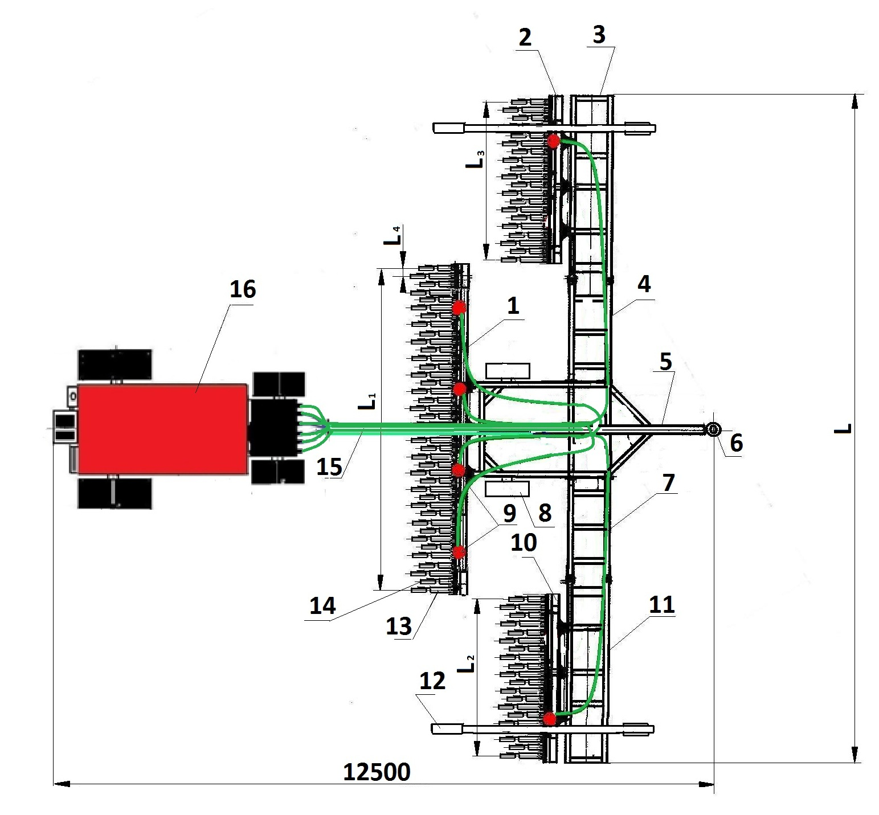

1-брус средний, 2-брус левый, 3-рама левая, 4-уширитель левый, 5-рама средняя, 6-серьга-понизитель, 7-уширитель правый, 8-транспортное колесо, 9-башни распределения (6 шт.), 10-брус правый, 11-рама правая, 12-опорные колеса, 13-дисковый сошник КПК-850МБ.11.02.00.000, 14-дисковый сошник КПК-850МБ.11.02.00.000-01, 15- воздуховоды Ф63 мм, 16-бункер.
Рис.1 Компановка сеялок СЗ «Виктория»
Основные размеры сеялок серии СЗ приведены в табл.2

табл. 2
Размер,мм  (Рис.1) | СЗ-960х15 | СЗ-960х17,2 | СЗ-1200х15 | СЗ-1200х17,2 | СЗ-1370х17,2
L | 9702 | 9702 | 12454 | 12454 | 13830
L₁ | 4650 | 4644 | 5850 | 6020 | 6708
L₂ | 2250 | 2236 | 2850 | 2924 | 3268
L₃ | 2250 | 2236 | 2850 | 2924 | 3268
L₄ | 150 | 172 | 150 | 172 | 172

3.Устройство и работа изделия.
3.1. Сеялка зерновая СЗ (рис.1) – прицепная содержит: раму среднюю поз. 5 к которой через уширители поз. 4,7 шарнирно закреплены рама левая поз. 3, рама правая поз. 11 и средний брус поз. 1. На средней раме закреплены транспортные колеса поз. 8 и серьга-понизитель поз. 6, с помощью, которой сеялка соединяется с трактором, через заднее прицепное устройство средней рамы идет присоединение бункера поз. 16. Воздуховоды поз. 15 соединяет дозаторы бункера с башнями распределения поз. 9, которые разделяют воздушный поток с семенами и удобрениями на дисковые сошники, которые вносят семена и удобрения в почву. В зависимости от количества дисковых сошников поз. 15 на сеялках установлены различные башни распределения:
- на СЗ-960х15 – башни распределения, делящие на 11 воздушных потоков;
- на СЗ-960х17,2 – башни распределения, делящие на 9 воздушных потоков;
- на СЗ-1200х15 – башни распределения, делящие на 13 воздушных потоков;
- на СЗ-1200х17,2 – башни распределения, делящие на 12 воздушных потоков;
- на СЗ-1370х17,2 – башни распределения, делящие на 13 воздушных потоков.
На левой и правой рамах установлены опорные колеса поз. 12, которые поддерживают рамы в рабочем положении и обеспечивают равномерную нагрузку на все дисковые сошники.
Бункер служит для дозированной подачи воздушным потоком семенного материала и удобрений в распределительную систему сеялки и контроля за этим процессом.
Электрооборудование сеялок СЗ управляет процессами дозирования, подачи семенного материала и удобрений к дисковым сошникам, контролем за стабильностью этих процессов, наличия семенного материала и удобрений в бункере, работой гидромотора или автономного двигателя и вентилятора.
Гидрооборудование переводит в транспортное или рабочее положение левую и правую рамы сеялки, переводит в транспортное или рабочее положение брусья с дисковыми сошниками, приводит в работу гидромоторы шнека и вентилятора.
Дисковый сошник заделывает семенной материал и удобрения в почву на заданную глубину и прикатывает высеянную строчку.
3.2. Бункер служит для дозированной подачи воздушным потоком семенного материала и удобрений в распределительную систему сеялки и контроля за этим процессом. Сеялки зерновые серии СЗ комплектуются многоканальными двухосными бункерами собственного производства, с приводом вентилятора пневматической системы от гидромотора, со шнеком загрузки семенного материала и удобрений. По дополнительной заявке бункера комплектуются автономным двигателем привода вентилятора. Бункер состоит из герметичной емкости с двумя отсеками: передний отсек имеет емкость 40% – для удобрений или семенного материала и второй отсек, емкостью 60% - для семенного материала.
Бункера выпускаются емкостью 6, 8, 10 м³.
3.3. Регулировка нормы высева семенного материала и удобрений.
Определение теоретической нормы высева одним дозатором, исходя из стандартной плотности семян и удобрений приведены в таблицах 5 - 19 в зависимости от ширины сеялки и выбранного бункера.
Стандартные нормы плотности семян различных культур и удобрений:
- пшеница----------------------------------------0,772 кг/дм³;
- овес ----------------------------------------------0,412 кг/дм³;
- ячмень ------------------------------------------0,617 кг/дм³;
- соя -------------------------------------------------0,772 кг/дм³;
- лен ------------------------------------------------0,720 кг/дм³;
- рапс -----------------------------------------------0,772 кг/дм³;
- удобрений --------------------------------------0,965 кг/дм³.
В случае, если реальная плотность семян или удобрений отличается от стандартной, необходимо ввести поправочный коэффициент к табличным значениям нормы высева.
Поправочный коэффициент рассчитывается по формуле:
К= m_{т}:m_{ф}
- m_{т} – теоретическая плотность семян или удобрений, приведенная выше;
- m_{ф}–фактическая плотность семян или удобрений, используемых при посеве.
Формула расчета фактической нормы высева семян и удобрений:
N_{ф} = KхN_{т}
- N_{т} - теоретическая норма высева семян и удобрений приведенная в табл.4 - 13;
- N_{ф}- фактическая норма высева семян и удобрений.
Определенная норма высева N_{ф} должна быть обязательно проверена путем калибровки дозаторов бункеров. При высеве из обоих отсеков бункера семян указатели каждого отсека устанавливаются отдельно в соответствии с их объемами (40% от общего объема - передний и 60% - задний).
3.4. Сеялки зерновые серии СЗ комплектуются многоканальными бункерами собственного производства в двухосном исполнении с суммарной емкостью 6 м³, 8 м³, 10 м³, со шнеком загрузки или без него:
- ПБ-6-2 – двухосный бункер, емкостью 6 м³ – заднее колесо Ф1400 мм;
- ПБ-8-2 – двухосный бункер, емкостью 8 м³ – заднее колесо Ф1400 мм;
- ПБ-10-2 – двухосный бункер, емкостью 10 м³ – заднее колесо Ф1621 мм.
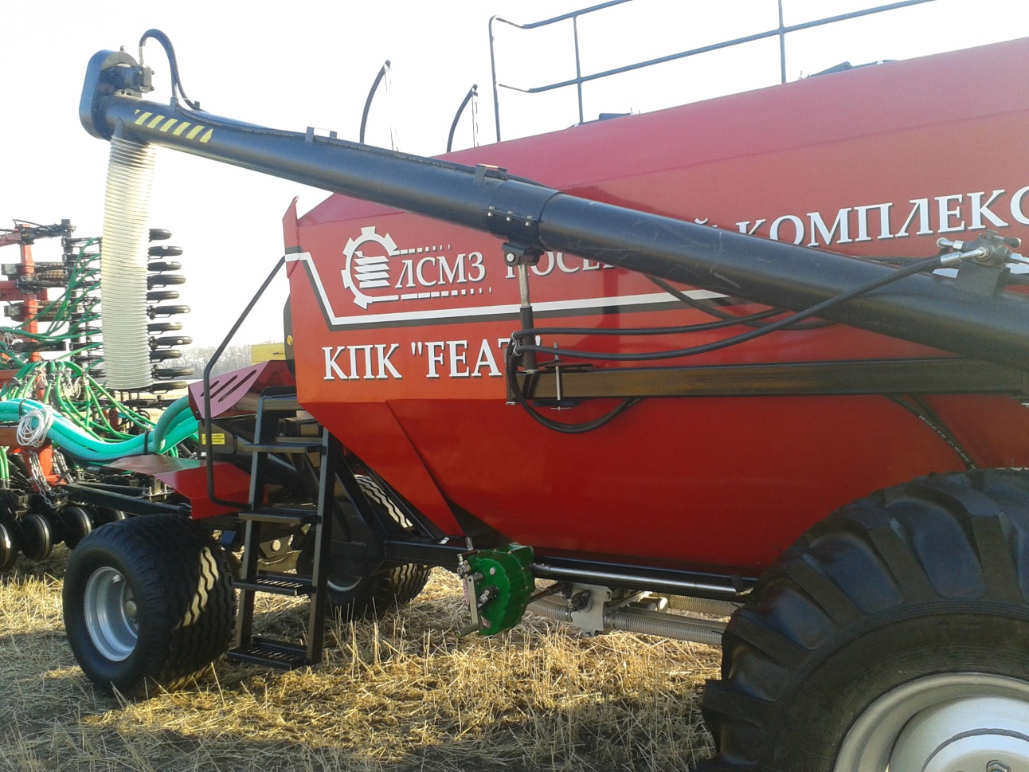
Рис. 2 Пневматический бункер ПБ-6-2.

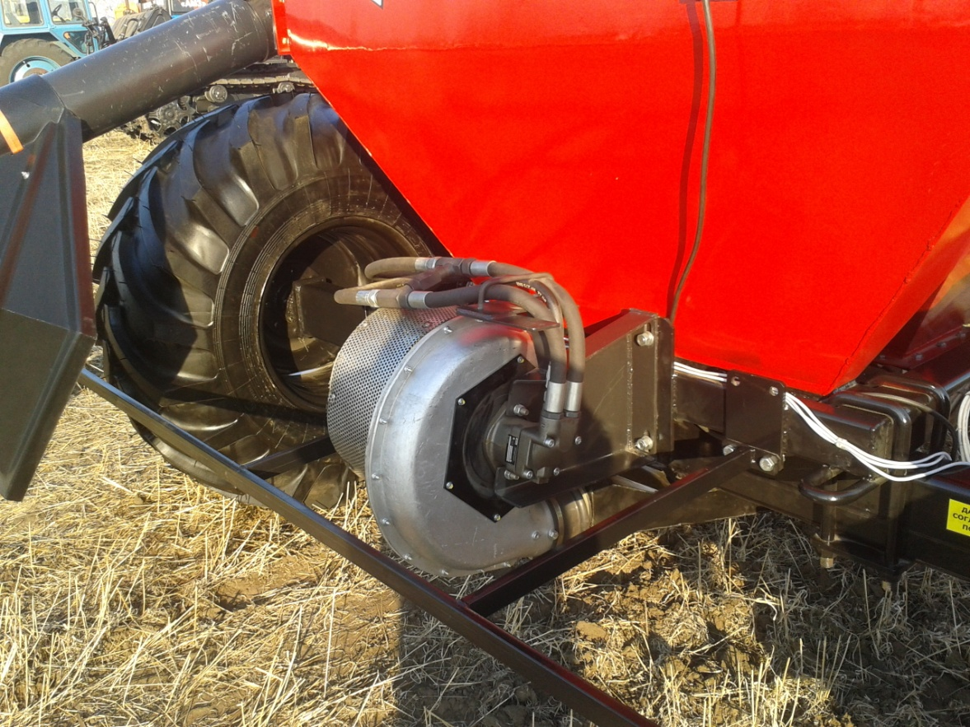

Рис. 3 Вентилятор с гидромотором.
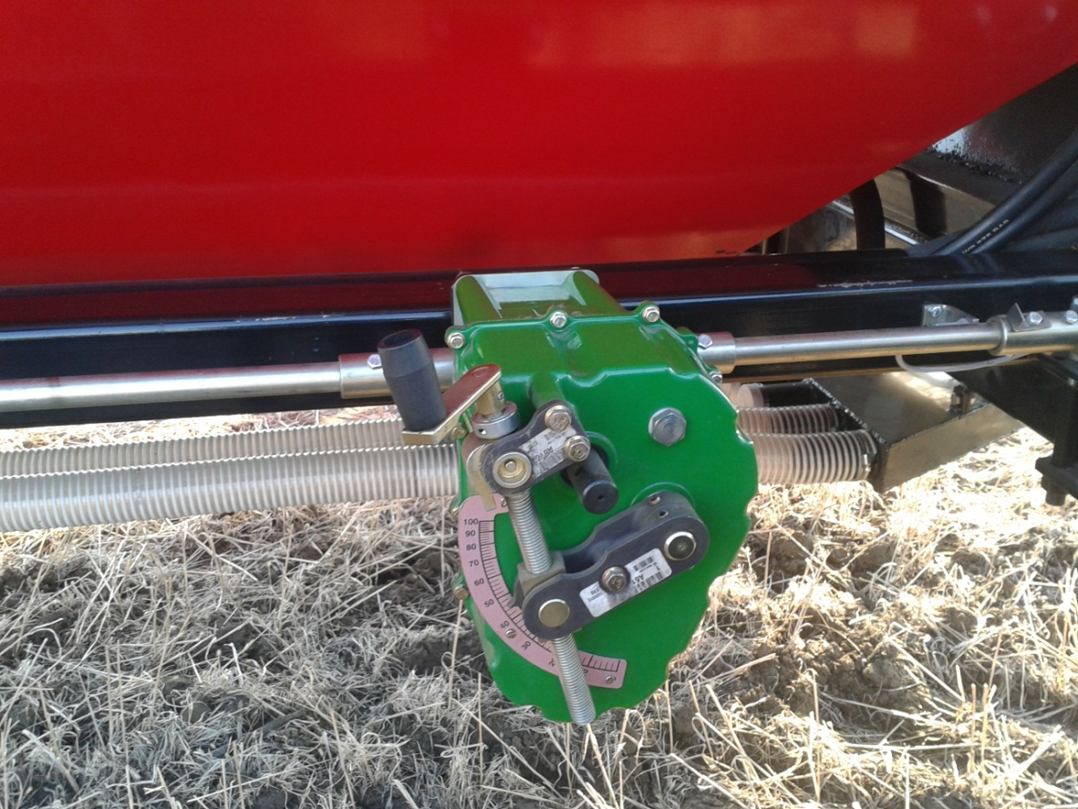
Рис. 4 Вариатор регулировки нормы высева.
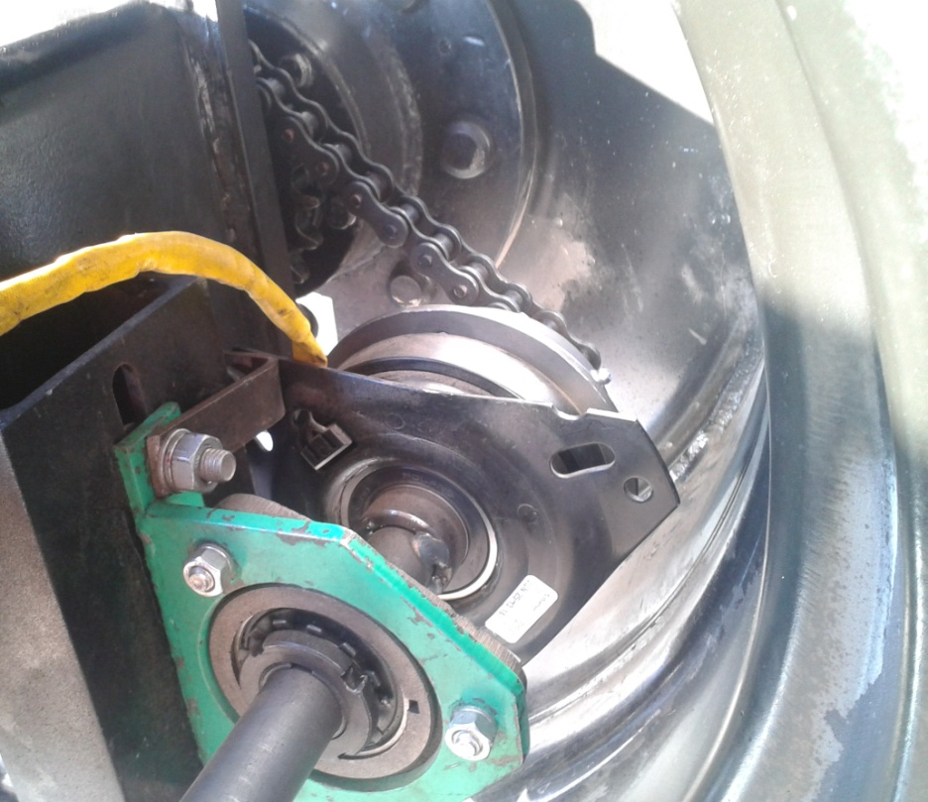

Рис. 5 Электромагнитная муфта привода дозаторов.
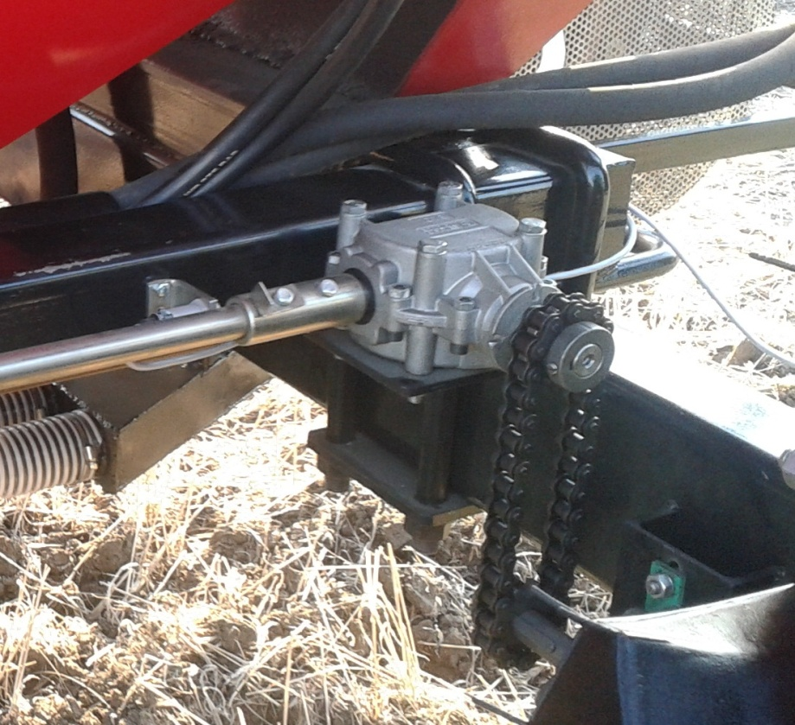

Рис. 6 Редуктор привода дозаторов.
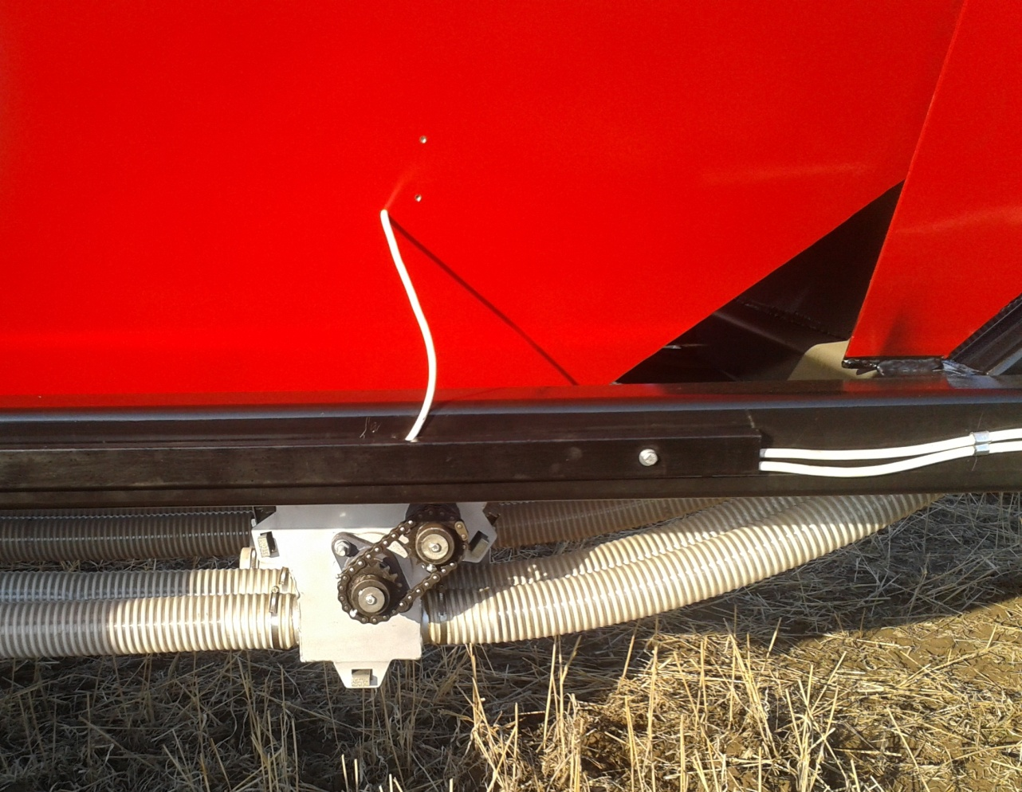

Рис. 7 Дозатор семян и удобрений.
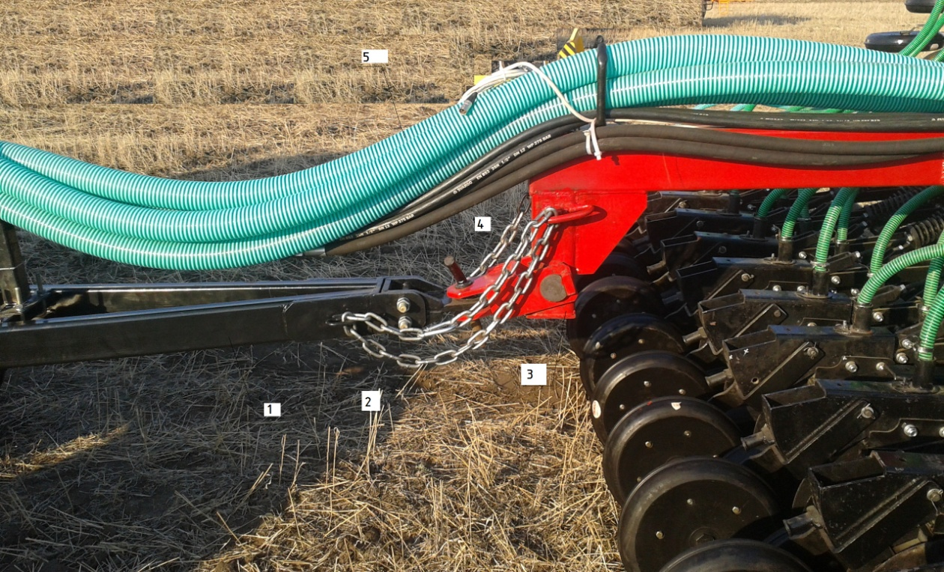
1-прицеп бункера ПБ-6-2, 2-страховочная цепь, 3-прицеп культиватора КПК-850МБ.20.00.000, 4-палец, 5-семяпровод Ф63 мм.
Рис.8 Сцепка сеялки с бункером.
3.5. Привод дозаторов семян и удобрений осуществляется от заднего левого колеса Ф1400 мм (бункера, ПБ-6-2, ПБ-8-2) и заднего левого колеса Ф1621 мм бункера ПБ-10-2, через цепную передачу, электромагнитную муфту, цепную передачу, редуктор, вариаторы. Каждый дозатор регулируется на норму высева независимо друг от друга, аналогичная конструкция обоих дозаторов позволяет легко их настроить на необходимые нормы высева в зависимости от ширины агрегата. Определение теоретической нормы высева одним дозатором, исходя из стандартной плотности семян и удобрений приведены в таблицах 4, 5, 6, 7, 8, в зависимости от ширины сеялки и диаметра заднего колеса бункера Ф1400 мм, в таблицах 9, 10, 11, 12, 13, в зависимости от ширины сеялки и диаметра заднего колеса бункера Ф1621 мм.
3.6. В стандартной комплектации в цепной передачи между валом электромуфты и редуктором установлены звездочки с десятью зубьями, нормы высева для которых приведены в таблицах 4 - 13. Для дополнительного увеличения или уменьшения нормы высева в ЗИП прилагается звездочка с 18 зубьями и цепь. При установке данной звездочки на вал электромуфты норма высева увеличивается на коэффициент 1,8, на который надо умножить табличные значения, а при установке ее на вал редуктора, норма высева уменьшается на коэффициент 0,55, на который надо умножить табличные значения.
3.7. Калибровка дозирующего механизма производится следующим образом.
3.7.1. При неработающем посевном агрегате (вентилятор выключен) открыть нижний люк дозатора рис. 7. Подвесить пустые специальные сумки под дозатор, провернуть рукоятку на передней стенке вариатора рис. 4 соответствующее количество раз согласно табл. 3.
табл.3
Наименование посевного комплекса | Число оборотов рукоятки вариатора бункера серии ПБ, соответствующее 1 га засеянной площади, при цепной передачи вал муфты - редуктор 1:1, обе звездочки по 10 зубьев.
 | Заднее колесо Ф1400 мм | Заднее колесо Ф1621 мм
СЗ-960х15 | 483 | 417
СЗ-960х17,2 | 514 | 442
СЗ-1200х15 | 408 | 353
СЗ-1200х17,2 | 386 | 333
СЗ-1370х17,2 | 357 | 308

Это будет соответствовать одному засеянному гектару. Затем взвесить высыпавшееся из дозатора зерно или удобрение.
При установке звездочки с 18 зубьями на вал муфты (повышающая передача), табличные значения оборотов рукоятки (табл. 3), нужно умножить на коэффициент 1,8, а при установке звездочки с 18 зубьями на вал редуктора (понижающая передача), табличные значения оборотов рукоятки (табл. 3), нужно умножить на коэффициент 0,55.
Для сокращения времени на операцию калибровки можно повернуть рукоятку вдвое меньше раз и умножить вес зерна на 2 и т.д.
3.7.2. Калибровка позволяет внести необходимую поправку в установку указателей дозирующих механизмов в случае некоторого расхождения реальной и стандартной плотности семян и удобрений, а также учесть погрешности, вносимые конструкцией данного агрегата. Для точной калибровки перед сбором семян для взвешивания повернуть рукоятку несколько раз при открытом нижнем люке дозатора. Калибровку необходимо производить при каждой смене вида семян и не реже двух-трех раз в сезон при севе одной и той же культуры. Для установки необходимой нормы внесения удобрений калибровка также обязательна.
3.8. Сеялки зерновые серии СЗ могут комплектоваться бункерами с аналогичными характеристиками других изготовителей как с одноканальной, так и с многоканальной системами дозирования.

СЗ-960х15 (1 га - 1010м) 230 оборотов колеса, 483 оборота рукоятки. Шестиканальный бункер с диаметром заднего колеса 1400мм. табл.4
№  п/п | Показатель флажка на шкале вариатора | Норма высева на га в кг
 |  | Пшеница | Ячмень | Овес | Соя | Удобрения
1 | 2 | 5,94 | 4,75 | 3,2 | 5,3 | 7,4
2 | 5 | 24 | 19,2 | 12,7 | 21,5 | 30
3 | 10 | 27,5 | 22 | 14,5 | 25 | 34
4 | 15 | 43,2 | 34,5 | 23 | 39 | 54
5 | 20 | 56,5 | 45 | 30 | 51 | 71
6 | 25 | 73 | 58,5 | 39 | 65,6 | 91
7 | 30 | 86 | 69 | 45,5 | 77,4 | 107,5
8 | 35 | 96,5 | 77 | 51 | 87 | 120
9 | 40 | 118,5 | 95 | 63 | 106 | 148
10 | 45 | 120 | 96 | 64 | 107 | 150
11 | 50 | 131 | 105 | 70 | 118 | 163
12 | 55 | 146,5 | 117 | 78 | 132 | 183
13 | 60 | 155 | 124 | 82 | 140 | 194
14 | 65 | 179 | 143 | 95 | 161 | 224
15 | 70 | 187 | 150 | 99 | 168 | 234
16 | 75 | 203,5 | 163 | 108 | 183 | 254
17 | 80 | 228,5 | 183 | 121 | 205 | 285
18 | 85 | 246 | 197 | 130 | 221 | 307
19 | 90 | 261 | 209 | 138 | 235 | 326
20 | 93 | 272 | 217 | 144 | 245 | 340
21 | 96 | 284 | 227 | 150 | 256 | 355
22 | 100 | 290 | 232 | 153 | 261 | 365
СЗ-960х17,2 (1 га - 1077м) 245 оборотов колеса, 514 оборота рукоятки. Шестиканальный бункер с диаметром заднего колеса 1400мм. табл.5
№  п/п | Показатель флажка на шкале вариатора | Норма высева на га в кг
 |  | Пшеница | Ячмень | Овес | Соя | Удобрения
1 | 2 | 6,33 | 5,06 | 3,4 | 5,65 | 7,9
2 | 5 | 25,6 | 20,5 | 12,7 | 23 | 32
3 | 10 | 29 | 23,5 | 15,5 | 26,7 | 36
4 | 15 | 46 | 36,7 | 24,5 | 41,5 | 57,5
5 | 20 | 60 | 48 | 32 | 54,5 | 76
6 | 25 | 78 | 62 | 42 | 70 | 97
7 | 30 | 92 | 74 | 48,5 | 83 | 115
8 | 35 | 103 | 82 | 54 | 93 | 128
9 | 40 | 126 | 101 | 67 | 113 | 158
10 | 45 | 128 | 102 | 68 | 114 | 160
11 | 50 | 140 | 112 | 75 | 126 | 174
12 | 55 | 156 | 125 | 83 | 141 | 195
13 | 60 | 165 | 132 | 87 | 149 | 207
14 | 65 | 191 | 152 | 101 | 172 | 239
15 | 70 | 200 | 160 | 106 | 179 | 250
16 | 75 | 217 | 174 | 115 | 195 | 271
17 | 80 | 244 | 195 | 129 | 218 | 304
18 | 85 | 262 | 210 | 139 | 236 | 327
19 | 90 | 278 | 223 | 147 | 250 | 347
20 | 93 | 290 | 231 | 154 | 261 | 362
21 | 96 | 303 | 242 | 160 | 273 | 378
22 | 100 | 308 | 247 | 163 | 278 | 388
СЗ-1200х15 (1 га - 854м) 194 оборотов колеса, 408 оборота рукоятки. Шестиканальный бункер с диаметром заднего колеса 1400мм. табл.6
№  п/п | Показатель флажка на шкале вариатора | Норма высева на га в кг
 |  | Пшеница | Ячмень | Овес | Соя | Удобрения
1 | 2 | 5,02 | 4 | 2,7 | 4,5 | 6,3
2 | 5 | 20 | 16,2 | 10,7 | 18,2 | 25,3
3 | 10 | 23,2 | 18,6 | 12,2 | 21 | 28,7
4 | 15 | 36,5 | 29,2 | 19,5 | 33 | 45
5 | 20 | 48 | 38 | 25,4 | 43 | 60
6 | 25 | 62 | 49,5 | 33 | 55,5 | 77
7 | 30 | 73 | 58 | 38,5 | 65,5 | 91
8 | 35 | 81,5 | 65 | 43 | 73,5 | 101
9 | 40 | 100 | 80 | 53 | 90 | 125
10 | 45 | 101,5 | 81 | 54 | 90,5 | 127
11 | 50 | 111 | 89 | 59 | 100 | 138
12 | 55 | 124 | 99 | 66 | 112 | 155
13 | 60 | 131 | 105 | 69 | 118 | 164
14 | 65 | 151 | 121 | 80 | 136 | 189
15 | 70 | 158 | 127 | 84 | 142 | 198
16 | 75 | 172 | 138 | 91 | 155 | 215
17 | 80 | 193 | 155 | 102 | 173 | 241
18 | 85 | 208 | 166 | 110 | 187 | 260
19 | 90 | 220 | 177 | 117 | 198 | 275
20 | 93 | 230 | 183 | 122 | 207 | 287
21 | 96 | 240 | 192 | 127 | 216 | 300
22 | 100 | 245 | 196 | 129 | 221 | 308
СЗ-1200х17,2 (1 га - 807,5м) 184 оборотов колеса, 386 оборота рукоятки. Шестиканальный бункер с диаметром заднего колеса 1400мм. табл.7
№  п/п | Показатель флажка на шкале вариатора | Норма высева на га в кг
 |  | Пшеница | Ячмень | Овес | Соя | Удобрения
1 | 2 | 4,8 | 3,8 | 2,6 | 4,3 | 6,0
2 | 5 | 19 | 15,4 | 10,2 | 17,3 | 24
3 | 10 | 22 | 17,7 | 11,6 | 20 | 27,3
4 | 15 | 34,5 | 27,7 | 18,5 | 31,5 | 43
5 | 20 | 45,5 | 36 | 24 | 41 | 57
6 | 25 | 59 | 47 | 31,5 | 53 | 73
7 | 30 | 69 | 55 | 36,5 | 62 | 86,5
8 | 35 | 77,5 | 62 | 41 | 70 | 106
9 | 40 | 95 | 76 | 50 | 85,5 | 118
10 | 45 | 97 | 77 | 52 | 86 | 121
11 | 50 | 105 | 85 | 56 | 95 | 131
12 | 55 | 118 | 94 | 63 | 106 | 147
13 | 60 | 125 | 100 | 65,5 | 112 | 156
14 | 65 | 144 | 115 | 76 | 129 | 180
15 | 70 | 150 | 121 | 80 | 135 | 188
16 | 75 | 163 | 131 | 87 | 147 | 204
17 | 80 | 183 | 147 | 97 | 164 | 229
18 | 85 | 198 | 158 | 105 | 178 | 247
19 | 90 | 209 | 168 | 111 | 188 | 261
20 | 93 | 218 | 174 | 116 | 197 | 273
21 | 96 | 228 | 182 | 121 | 205 | 285
22 | 100 | 233 | 186 | 123 | 210 | 293
СЗ-1370х17,2 (1 га - 745,4м) 170 оборотов колеса, 357 оборота рукоятки. Шестиканальный бункер с диаметром заднего колеса 1400мм. табл.8
№  п/п | Показатель флажка на шкале вариатора | Норма высева на га в кг
 |  | Пшеница | Ячмень | Овес | Соя | Удобрения
1 | 2 | 4,4 | 3,5 | 2,3 | 3,9 | 5,5
2 | 5 | 17,7 | 14,2 | 9,4 | 15,9 | 22
3 | 10 | 20,3 | 16,2 | 10,7 | 18,5 | 25
4 | 15 | 32 | 25,5 | 17 | 29 | 40
5 | 20 | 42 | 33 | 22 | 38 | 52,5
6 | 25 | 54 | 43 | 29 | 48 | 67
7 | 30 | 64 | 51 | 34 | 57 | 79
8 | 35 | 71 | 59 | 38 | 64 | 89
9 | 40 | 87 | 70 | 46 | 78 | 109
10 | 45 | 89 | 71 | 47 | 79 | 111
11 | 50 | 97 | 77 | 52 | 87 | 120
12 | 55 | 108 | 86 | 58 | 98 | 135
13 | 60 | 115 | 92 | 61 | 103 | 143
14 | 65 | 132 | 106 | 70 | 119 | 165
15 | 70 | 138 | 110 | 73 | 124 | 173
16 | 75 | 150 | 120 | 80 | 135 | 187
17 | 80 | 169 | 135 | 89 | 151 | 210
18 | 85 | 182 | 145 | 96 | 163 | 226
19 | 90 | 192 | 154 | 102 | 173 | 240
20 | 93 | 201 | 160 | 106 | 181 | 251
21 | 96 | 210 | 168 | 111 | 189 | 262
22 | 100 | 214 | 171 | 113 | 193 | 269
СЗ-960х15 (1 га-1010м) 198,5 оборотов колеса, 417 оборота рукоятки. Шестиканальный бункер с диаметром заднего колеса 1621мм. табл.9
№  п/п | Показатель флажка на шкале вариатора | Норма высева на га в кг
 |  | Пшеница | Ячмень | Овес | Соя | Удобрения
1 | 2 | 5,1 | 4,1 | 2,8 | 4,6 | 6,4
2 | 5 | 21 | 16,6 | 11 | 18,5 | 26
3 | 10 | 24 | 19 | 12,5 | 21,5 | 30
4 | 15 | 37,3 | 26 | 20 | 34 | 47
5 | 20 | 49 | 39 | 26 | 44 | 61
6 | 25 | 63 | 50,5 | 34 | 57 | 77
7 | 30 | 74 | 60 | 40 | 67 | 93
8 | 35 | 83 | 66,5 | 44 | 75 | 104
9 | 40 | 102 | 82 | 47 | 79,5 | 110
10 | 45 | 90 | 72 | 55 | 93 | 130
11 | 50 | 91 | 91 | 58 | 102 | 141
12 | 55 | 126,5 | 101 | 67,5 | 114 | 158
13 | 60 | 134 | 107 | 71 | 121 | 168
14 | 65 | 155 | 124 | 82 | 139 | 194
15 | 70 | 162 | 130 | 86 | 145 | 202
16 | 75 | 176 | 141 | 93 | 158 | 219
17 | 80 | 197 | 158 | 104 | 177 | 246
18 | 85 | 212 | 170 | 112 | 191 | 265
19 | 90 | 225 | 180 | 119 | 203 | 282
20 | 93 | 235 | 187 | 124 | 212 | 294
21 | 96 | 245 | 196 | 130 | 221 | 306
22 | 100 | 250 | 200 | 132 | 225 | 315
СЗ-960х17,2 (1 га - 1077м) 210,4 оборотов колеса, 442 оборота рукоятки. Шестиканальный бункер с диаметром заднего колеса 1621мм. табл.10
№  п/п | Показатель флажка на шкале вариатора | Норма высева на га в кг
 |  | Пшеница | Ячмень | Овес | Соя | Удобрения
1 | 2 | 5,47 | 4,37 | 2,94 | 4,88 | 6,8
2 | 5 | 22 | 17,7 | 11 | 20 | 27,7
3 | 10 | 25 | 20 | 13,4 | 23 | 31
4 | 15 | 40 | 32 | 21 | 36 | 48
5 | 20 | 52 | 42 | 28 | 47 | 66
6 | 25 | 67 | 54 | 36 | 61 | 84
7 | 30 | 80 | 64 | 42 | 72 | 89
8 | 35 | 89 | 71 | 46 | 80 | 110
9 | 40 | 109 | 87 | 58 | 97,5 | 136
10 | 45 | 111 | 88 | 59 | 99 | 138
11 | 50 | 121 | 96 | 65 | 109 | 150
12 | 55 | 135 | 108 | 72 | 122 | 168
13 | 60 | 142 | 114 | 75 | 129 | 179
14 | 65 | 165 | 131 | 87 | 149 | 207
15 | 70 | 173 | 138 | 92 | 155 | 216
16 | 75 | 187 | 150 | 100 | 168 | 234
17 | 80 | 211 | 168 | 111 | 188 | 263
18 | 85 | 226 | 174 | 120 | 204 | 282
19 | 90 | 240 | 193 | 127 | 216 | 300
20 | 93 | 250 | 200 | 133 | 225 | 313
21 | 96 | 262 | 209 | 138 | 236 | 317
22 | 100 | 266 | 213 | 141 | 240 | 335
СЗ-1200х15 (1га - 854м) 168 оборотов колеса, 353 оборота рукоятки. Шестиканальный бункер с диаметром заднего колеса 1621мм. табл.11
№  п/п | Показатель флажка на шкале вариатора | Норма высева на га в кг
 |  | Пшеница | Ячмень | Овес | Соя | Удобрения
1 | 2 | 4,33 | 3,5 | 2,33 | 3,9 | 5,44
2 | 5 | 17,3 | 14 | 9,3 | 15,7 | 21,8
3 | 10 | 20 | 16 | 10,5 | 18,1 | 24,8
4 | 15 | 31,5 | 24,5 | 17 | 28,5 | 39
5 | 20 | 42 | 33 | 22 | 37 | 52
6 | 25 | 54 | 43 | 28,5 | 47 | 67
7 | 30 | 63 | 50 | 33,5 | 56 | 79
8 | 35 | 70,5 | 56 | 37 | 63,5 | 87
9 | 40 | 87 | 69 | 45 | 77 | 108
10 | 45 | 88 | 70 | 47 | 78 | 110
11 | 50 | 96 | 77 | 51 | 87 | 119
12 | 55 | 107 | 85,5 | 57 | 97 | 134
13 | 60 | 113 | 91 | 60 | 102 | 142
14 | 65 | 130 | 104 | 69 | 117 | 159
15 | 70 | 136 | 110 | 73 | 123 | 171
16 | 75 | 149 | 119 | 77 | 134 | 186
17 | 80 | 167 | 134 | 88 | 149 | 208
18 | 85 | 180 | 143 | 95 | 162 | 225
19 | 90 | 190 | 153 | 101 | 166 | 238
20 | 93 | 199 | 158 | 103 | 174 | 248
21 | 96 | 207 | 166 | 110 | 187 | 252
22 | 100 | 212 | 169 | 112 | 191 | 266
СЗ-1200х17,2 (1га - 807,5м) 158,5 оборотов колеса, 333 оборота рукоятки. Шестиканальный бункер с диаметром заднего колеса 1621мм. табл.12
№  п/п | Показатель флажка на шкале вариатора | Норма высева на га в кг
 |  | Пшеница | Ячмень | Овес | Соя | Удобрения
1 | 2 | 4,2 | 3,3 | 2,25 | 3,7 | 5,2
2 | 5 | 16,5 | 13,3 | 8,8 | 15 | 20,5
3 | 10 | 19 | 15,3 | 10 | 17,5 | 23,6
4 | 15 | 30 | 24 | 16 | 27 | 37
5 | 20 | 39 | 31 | 21 | 35 | 49
6 | 25 | 51 | 41 | 27 | 46 | 63
7 | 30 | 60 | 48 | 31,5 | 53 | 75
8 | 35 | 67 | 53 | 35 | 61 | 92
9 | 40 | 82 | 65 | 43 | 74 | 102
10 | 45 | 84 | 67 | 45 | 75 | 105
11 | 50 | 91 | 73 | 48 | 82 | 113
12 | 55 | 102 | 81 | 54 | 91 | 127
13 | 60 | 108 | 87 | 57 | 97 | 135
14 | 65 | 124 | 99 | 66 | 111 | 155
15 | 70 | 130 | 104 | 69 | 117 | 162
16 | 75 | 141 | 113 | 75 | 127 | 176
17 | 80 | 158 | 127 | 84 | 142 | 198
18 | 85 | 171 | 136 | 91 | 154 | 213
19 | 90 | 180 | 145 | 96 | 162 | 225
20 | 93 | 188 | 150 | 100 | 170 | 236
21 | 96 | 197 | 157 | 105 | 177 | 246
22 | 100 | 201 | 161 | 107 | 181 | 253
СЗ-1370х17,2 (1га - 745,4м) 146,7 оборотов колеса, 308 оборота рукоятки. Шестиканальный бункер с диаметром заднего колеса 1621мм. табл.13
№  п/п | Показатель флажка на шкале вариатора | Норма высева на га в кг
 |  | Пшеница | Ячмень | Овес | Соя | Удобрения
1 | 2 | 3,8 | 3,0 | 2,0 | 3,4 | 4,75
2 | 5 | 15,3 | 12,3 | 8,1 | 13,7 | 19
3 | 10 | 17,5 | 14,0 | 9,2 | 16,0 | 21,5
4 | 15 | 27 | 22 | 15 | 25 | 35
5 | 20 | 36 | 28 | 19 | 33 | 45
6 | 25 | 46 | 37 | 25 | 41 | 58
7 | 30 | 55 | 44 | 29 | 49 | 68
8 | 35 | 61 | 51 | 33 | 55 | 77
9 | 40 | 75 | 61 | 40 | 67 | 94
10 | 45 | 77 | 62 | 41 | 68 | 96
11 | 50 | 84 | 66 | 50 | 75 | 104
12 | 55 | 93 | 74 | 52 | 84 | 116
13 | 60 | 99 | 80 | 55 | 103 | 123
14 | 65 | 114 | 91 | 60 | 103 | 143
15 | 70 | 119 | 95 | 63 | 107 | 149
16 | 75 | 130 | 104 | 69 | 117 | 162
17 | 80 | 146 | 117 | 77 | 130 | 181
18 | 85 | 157 | 125 | 83 | 141 | 195
19 | 90 | 166 | 133 | 88 | 150 | 207
20 | 93 | 174 | 138 | 91 | 156 | 217
21 | 96 | 181 | 145 | 96 | 163 | 226
22 | 100 | 185 | 148 | 98 | 167 | 232

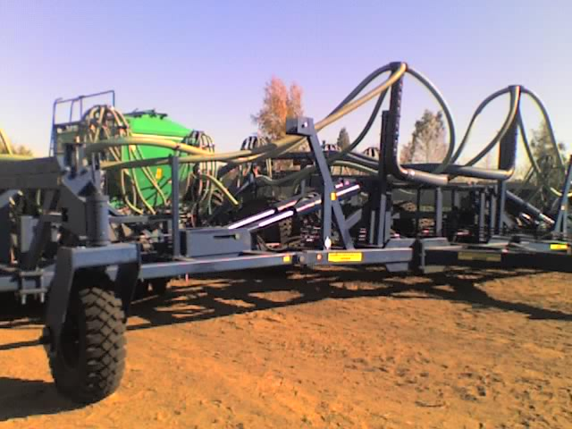

Рис. 9 Сеялка СЗ-960х15 в рабочем положении.
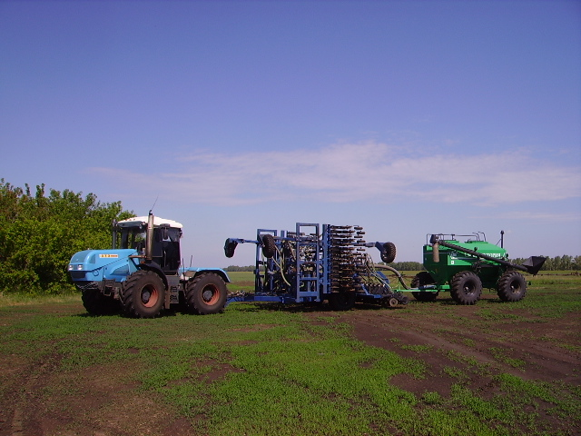
Рис. 10 Сеялка СЗ-960х15 в транспортном положении.
3.9. Регулировка глубины заделки семян, усилия прикатывания посеянных рядков индивидуальными катками.
3.9.1. Оставить на штоках гидроцилиндров поворота брусьев, набор клипс толщиной 70 мм, выставить нижнюю кромку дисков сошников на уровне земли, закручивая или выкручивая вилку поз. 8 (рис. 6), после окончания регулировки зафиксируйте вилку гайкой поз. 31, отклонение от общей плоскости нижних кромок дисков не более 10 мм.
3.9.2. Для регулировки глубины заделки семян и усилия прикатывания индивидуальными катками на сеялке предусмотрены регулировки:
- положение брусьев с дисковыми сошниками относительно рам регулируется тягами поз. 1, 2 и гайкой поз. 3;

- положение брусьев с дисковыми сошниками, которое регулируется гидроцилиндрами подъема дисковых сошников с помощью установки или снятия клипс со штоков;
- дополнительную регулировку усилия врезания дисков сошника и усилия прикатывания индивидуальным катком проводить пружиной КПК-850МБ.10.02.002 поз. 3 (рис. 9), которую взводить гайкой М16-7Н.019 ГОСТ 5915-78 поз. 31, зависимость изменения усилия врезания и прикатывания от сжатия пружины приведены в табл. 14 - 16, максимальное усилие врезания при полностью сжатой пружине, при установке пружины КПК-850МБ.11.02.003, Ф8 мм, более 75 кг;
- регулировку глубины заделки семян проводить фиксатором поз. 2 (рис. 11), при перемещении фиксатора вниз, глубина уменьшается, вверх – увеличивается, смещение на одно отверстие дает изменение глубины на 10 мм.
При настройке усилия прижатия пружина должна стабильно удерживать заданную глубину заделки семян и необходимое уплотнение почвы, и настраиваться в зависимости от плотности почвы. По следу трактора и транспортных и опорных колес пружины могут быть настроены на большее усилие.
Усилие, действующее на диски сошника в зависимости от расстояния между чашками пружины L (рис. 9), определяющее ее сжатие, которое измеряется при заглубленном сошнике, или при установке предварительного сжатия, приведено в табл. 14 - 16.

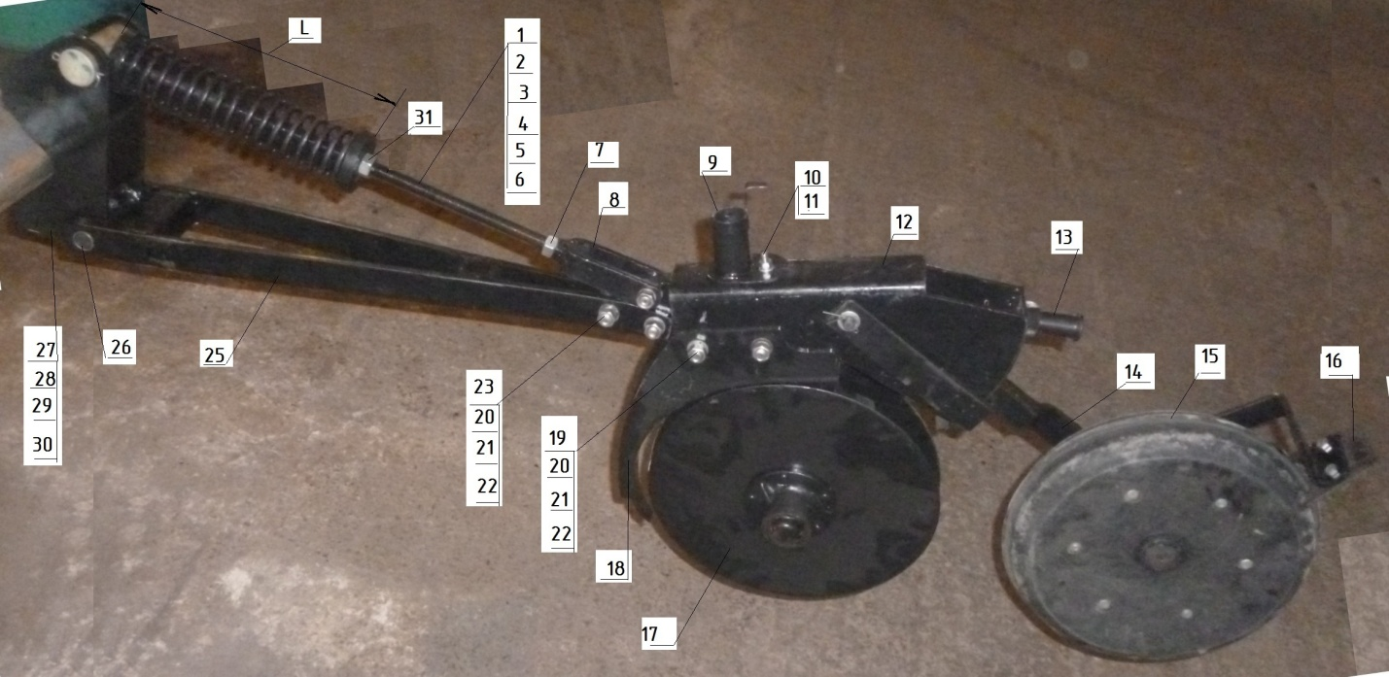
1-полиамид КПК-850МБ.10.02.007, 2-винт КПК-850МБ.10.02.000, 3-чашка КПК-850МБ.10.02.004, 4-пружинаКПК-850МБ.10.02.002, 5-чашка КПК-850МБ.10.02.004-01, 6-шплинт, 7-гайка М16-7Н.019 ГОСТ 5915-78, 8-вилка КПК-850МБ.10.02.03.000, 9-семяпровод СЗ-1370.01.04.000, 10-гайка М8 ГОСТ 5915-78, 11-шайба 8.65Г ГОСТ 6402-80, 12-корпус КПК-850МБ.10.01.00.000, 13-фиксатор КПК-850МБ.10.02.00.000, 14-штанга КПК-850МБ.10.03.00.000, 15-колесо прикатывающее, 16-чистик, 17-диск СЗ-1370.01.03.000, 18-кожух КПК-850МБ.11.02.02.000, 19-болт М12х85.019 ГОСТ 7798-70, 20-гайка М12-7Н.019 ГОСТ 5915-78, 21-шайба 12.65Г.019 ГОСТ 6402-80, 22-шайба 12.019, 23-болт М12х45.019 ГОСТ 7798-70, 25-тяга КПК-850МБ.11.02.10.000, 26-ось КПК-850МБ.10.02.00.001, 27-кронштейн КПК-850МБ.11.03.02.000, 28-стремянка КПК-850МБ.10.02.005, 29-гайка М16-7Н.019 (самоконтрящая), 30-шайба 16х24х4.019, 31-гайка М16-7Н.019 ГОСТ 5915-78.

Рис. 11 Сошник КПК-850МБ.11.02.00.000 (длинный).

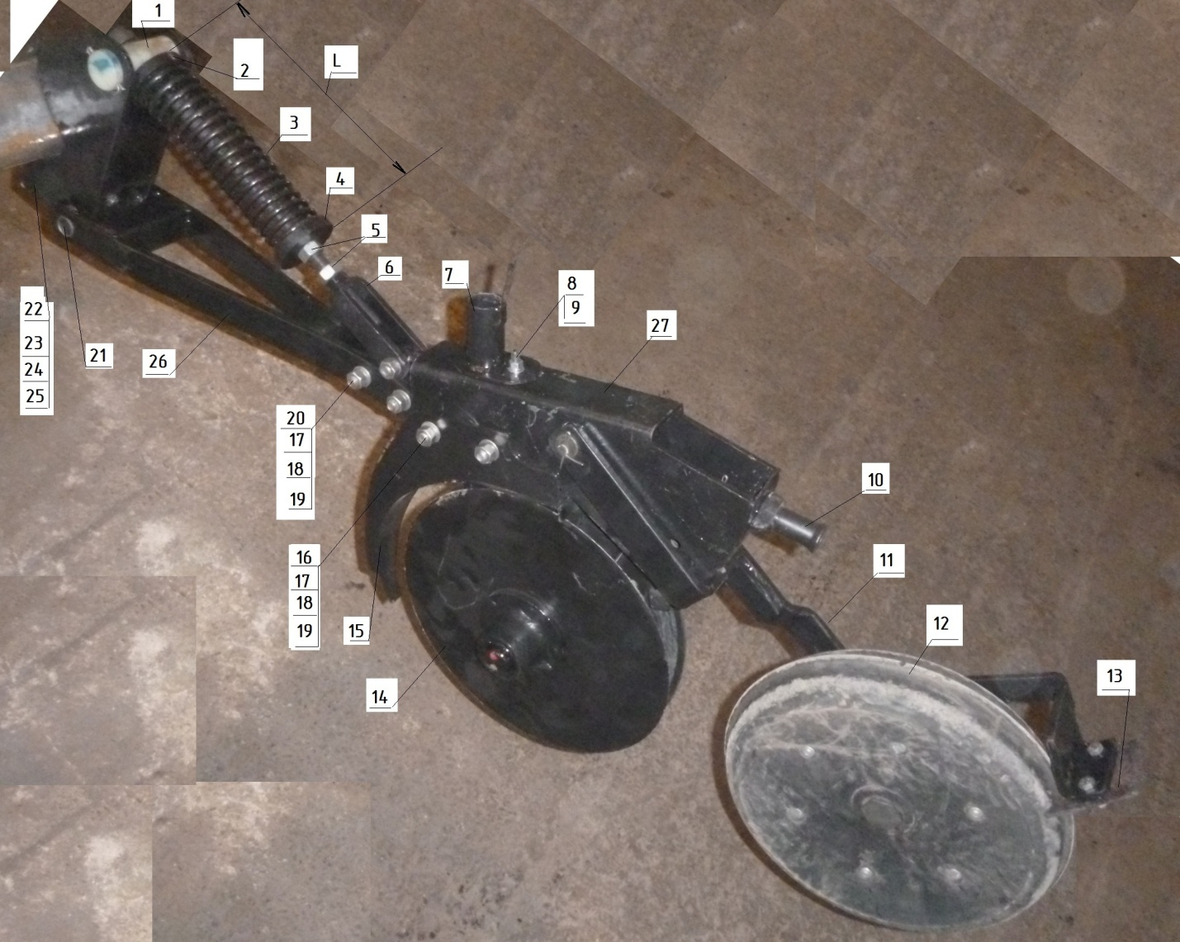
1-полиамид КПК-850МБ.10.02.007, 2-чашка КПК-850МБ.10.02.004, 3-пружинаКПК-850МБ.10.02.002, 4-чашка КПК-850МБ.10.02.004-01, 5-винт КПК-850МБ.10.02.000, 6-вилка КПК-850МБ.10.02.03.000, 7-семяпровод СЗ-1370.01.04.000, 8-гайка М8 ГОСТ 5915-78, 9-шайба 8.65Г ГОСТ 6402-80, 10-фиксатор КПК-850МБ.10.02.00.000, 11-штанга КПК-850МБ.10.03.00.000, 12-колесо прикатывающее, 13-чистик, 14-диск СЗ-1370.01.03.000, 15-кожух КПК-850МБ.11.02.02.000, 16-болт М12х85.019 ГОСТ 7798-70, 17-гайка М12-7Н.019 ГОСТ 5915-78, 18-шайба 12.65Г.019 ГОСТ 6402-80, 19-шайба 12.019, 20-болт М12х45.019 ГОСТ 7798-70, 21-ось КПК-850МБ.10.02.00.001, 22--кронштейн КПК-850МБ.11.03.02.000, 23-стремянка КПК-850МБ.10.02.005, 24-гайка М16-7Н.019 (самоконтрящая), 25-шайба 16х24х4.019, 26-тяга КПК-850МБ.11.02.11.000, 27-корпус КПК-850МБ.10.01.00.000.

Рис. 12 Сошник КПК-850МБ.11.02.00.000-01 (короткий).
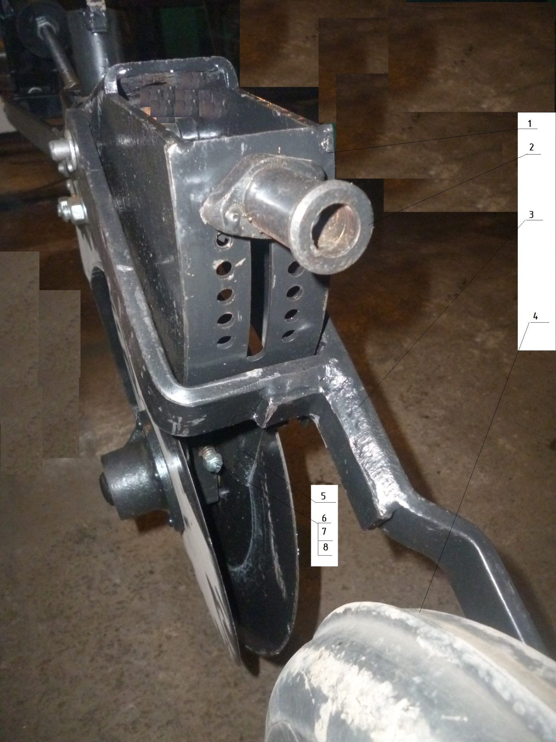
1-корпус КПК-850МБ.10.01.00.000, 2-фиксатор КПК-850МБ.10.02.00.000, 3-штанга КПК-850МБ.10.03.00.000, 4-колесо прикатывающее, 5-чистик КПК-850МБ.10.02.008, 6-пружина, 7-гайка М8-7Н.019 ГОСТ 5915-78, 8-шайба 8.019.

Рис. 13 Регулировка глубины посева.

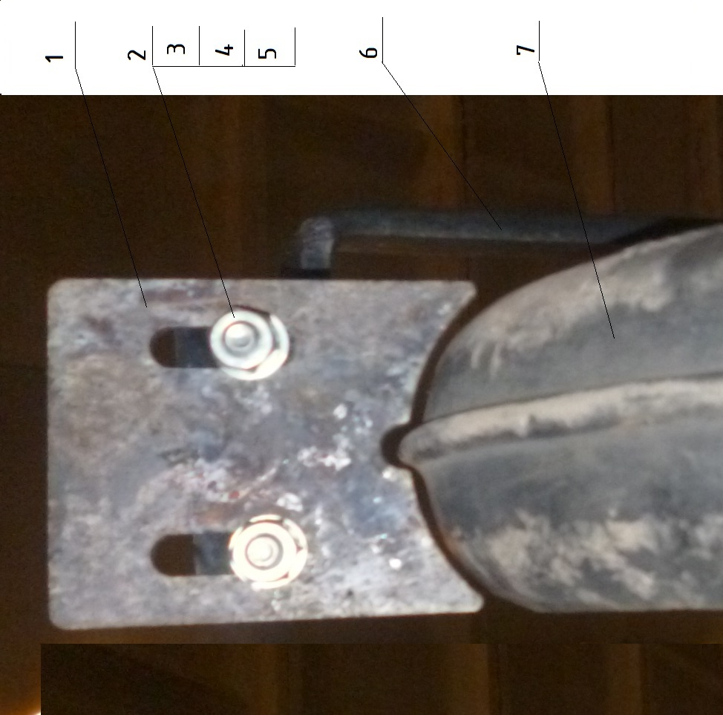

1-чистик, 2-болт М10х25.019 ГОСТ 7798-70, 3-гайка М10-7Н.019 ГОСТ 5915-78, 4-шайба 10.65Г.019 ГОСТ 6402-80, 5-шайба 10.019, 6-штанга КПК-850МБ.10.03.00.000, 7-колесо прикатывающее.
Рис. 14 Установка и регулировка чистика прикатывающего колеса.

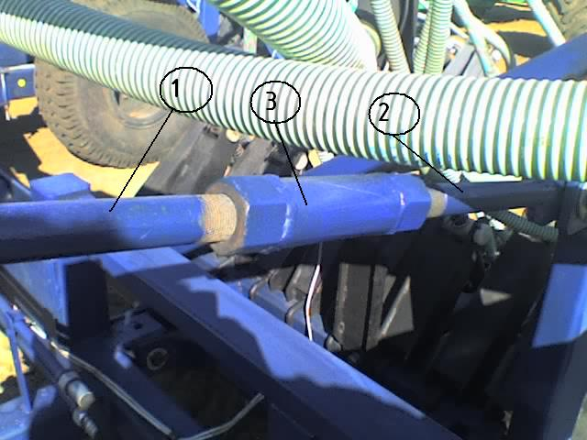
1-тяга, 2-тяга, 3-гайка.
Рис. 15 Регулировка положения брусьев с дисковыми сошниками относительно рам.
Регулировку усилия врезания дисков поз. 17 (рис. 11) в почву, величину усилия прикатывания колесом поз. 15 и глубину посева сошников КПК-850МБ.11.01.003 и КПК-850МБ.11.02.003 проводят в два этапа:
- при сборке сеялки зерновой;
- при запуске сеялки зерновой в поле.
3.9.3. Предварительную регулировку дисковых сошников проводить при полностью собранной сеялки зерновой, прокаченной гидравлической системой, с давлениями в шинах согласно требований руководства по эксплуатации, на ровной горизонтальной площадке:
- убедитесь, что рамы сеялки располагаются параллельно земле, при необходимости отрегулируйте положение рам винтами поз. 4 (рис. 16);
- установите на всех каскадных гидроцилиндрах (гидроцилиндры поворота брусьев дисковых сошников), набор клипс в 100 мм;
- убедитесь, что нижний обрез дисков поз. 17 (рис. 11), дисковых сошников КПК-850МБ.11.01.003 (длинный сошник) и КПК-850МБ.11.02.003 (короткий сошник), находится на расстоянии 10±5 мм от почвы, при необходимости отрегулируйте положение сошников винтом поз. 3 (рис. 15), при закручивании гайки сошник поднимается, при выкручивании – опускается.
Проверьте предварительное сжатие пружины поз. 4 (рис. 11), заводская регулировка предусматривает для пружины КПК-850МБ.11.02.003, Ф8 мм:
-КПК-850МБ.11.02.000 (длинный сошник) – 40 мм (L=140мм);
-КПК-850МБ.11.02.000-01 (короткий сошник) – 20 мм (L=160мм).
Данная регулировка предусматривает рабочее усилие дисковых сошников при последующей укладке семян на твердое семенное ложе для пружины КПК-850МБ.11.02.003, Ф8 мм:
- КПК-850МБ.11.02.000 (длинный сошник) – 40 кг;
- КПК-850МБ.11.02.000-01 (короткий сошник) – 42 кг.
3.9.4. Окончательную глубину посева и регулировку дисковых сошников проводить непосредственно в поле с учетом состояния почвы, засоренности, влажности, наличия пожнивных остатков и т.д.
Сеялка предусматривает два типа регулировки:
- персональную регулировку каждого дискового сошника, увеличивая или уменьшая предварительный натяг пружины поз. 4 (рис. 11), и, изменяя положение прикатывающего колеса поз. 15 относительно дисков поз. 17, фиксатором поз. 13, для увеличения усилия врезания предварительный натяг пружины увеличивают или уменьшают усилие прикатывания, перемещая фиксатор вверх, для уменьшения усилия врезания предварительный натяг пружины уменьшают или увеличивают усилие прикатывания, перемещая фиксатор вниз;
- гидравлическую регулировку поворотом брусом дисковых сошников, для увеличения усилия врезания дисков и прикатывания посеянных рядков уменьшить толщину набора клипс на штоках каскадных гидроцилиндров, для уменьшения усилия врезания дисков и прикатывания посеянных рядков, увеличить толщину набора клипс на штоках гидроцилиндров.
Изменение толщины набора клипс на 10 мм дает изменения хода дисковых сошников на 25 мм, что составляет изменения усилия врезания на 4 - 5 кг.

Внимание!!!
Сжатие пружины дисковых сошников на 20 мм при необходимой глубине посева позволяет компенсировать неровности поля и провести сев на одинаковой глубине по всей ширине сеялки. Увеличивать сжатие более 40 мм не рекомендуется, так как может привести к поломке сошников при дальнейшей работе.
Усилие врезания и прикатывания должно обеспечивать укладку семенного материала на твердое семенное ложе и уплотнение почвы в посеянном рядке, обеспечивающих дружные всходы, одновременно предотвращающие забивание дисковых сошников и перегрузку подшипниковых узлов.
Для оптимального подбора усилия врезания и прикатывания в руководстве по эксплуатации приведены зависимости сжатия пружины, хода дисков и усилия врезания, которые приведены в табл. 14, 15, 16, что поможет специалистам оперативно вносить изменения в технологический процесс посева.
3.9.5. Тарировка сошников сеялок зерновых серии «Виктория», с пружиной КПК-850МБ.11.02.003, диаметр пружинной проволоки – Ф8 мм, приведена в табл. 14, 15, 16.

Предварительное сжатие пружины 0 мм.
табл.14
 | Положение 1 |  |  |  |  | Положение 2 |  |  |  | Положение 3
 | Ход дис-ков, мм | L пруж., мм |  | Уси-лие, кг |  | Ход дис-ков, мм | L пруж., мм |  | Уси-лие, кг | Ход дис-ков, мм |  | L пруж., мм |  | Уси-лие, кг
К. сошник | 0 |  | 270 |  | 28,4 | 30 |  | 265 | 40 | 60 | 255 |  |  | 42,8
Д. сошник | 0 |  | 270 |  | 29 | 30 |  | 265 | 34 | 60 | 255 |  |  | 37,4
 | Положение 4 |  |  |  |  | Положение 5 |  |  |  | Положение 6
К. сошник | 80 |  | 246 |  | 50 | 100 |  | 234 | 56 | 120 | 225 |  | 62,2
Д. сошник | 80 |  | 250 |  | 39,8 | 100 |  | 243 | 41,4 | 120 | 236 |  | 44
 | Положение 7 |  |  |  |  | Положение 8 |  |  |  | Положение 9
 | Ход дис-ков, мм |  | L пруж., мм |  | Уси-лие, кг | Ход дисков, мм |  | L пруж., мм | Уси-лие, кг | Ход дис-ков, мм | L пруж., мм |  | Уси-лие, кг
К. сошник | 140 |  | 216 |  | 69 | 160 |  | 207 | 76,4 | 180 | 198 |  | 84,8
Д. сошник | 140 |  | 230 |  | 48 | 160 |  | 226 | 52,4 | 180 | 218 |  | 58

Предварительное сжатие пружины 40 мм
табл.15
 | Положение 1 |  |  |  |  | Положение 2 |  |  |  | Положение 3
 | Ход дисков, мм | L пруж., мм |  | Усилие, кг |  | Ход дисков, мм | L пруж., мм |  | Усилие, кг | Ход дисков, мм |  | L пруж., мм | Уси-лие, кг
К. сошник | 0 |  | 230 |  | 42 | 30 |  | 223 | 58,8 | 60 | 213 |  | 61
Д. сошник | 0 |  | 230 |  | 39 | 30 |  | 226 | 45,2 | 60 | 220 |  | 49,4
 | Положение 4 |  |  |  |  | Положение 5 |  |  |  | Положение 6
К. сошник | 80 |  | 204 |  | 68,4 | 100 |  | 196 | 77 | 120 | 184 |  | 85
Д. сошник | 80 |  | 212 |  | 53,2 | 100 |  | 205 | 56 | 120 | 197 |  | 59,2
 | Положение 7 |  |  |  |  | Положение 8 |  |  |  | Положение 9
К. сошник | 140 |  | 175 |  | 89 | 160 |  | 165 | 94 | 180 | 155 |  | 98
Д. сошник | 140 |  | 189 |  | 64 | 160 |  | 180 | 67,6 | 180 | 172 |  | 72,6

Предварительное сжатие пружины 80 мм
табл.16
 | Положение 1 |  |  |  |  | Положение 2 |  |  |  | Положение 3
 | Ход дис-ков, мм | L пруж., мм |  | Усилие, кг |  | Ход дисков, мм | L пруж., мм |  | Усилие, кг | Ход дисков, мм |  | L пруж., мм | Уси-лие, кг
К. сошник | 0 |  | 190 |  | 65,4 | 30 |  | 182 | 75 | 60 | 174 |  | 77,2
Д. сошник | 0 |  | 190 |  | 55,6 | 30 |  | 183 | 63,4 | 60 | 175 |  | 65
 | Положение 4 |  |  |  |  | Положение 5
К. сошник | 80 |  | 165 |  | 85 | 100 |  | 155 | 92
Д. сошник | 80 |  | 168 |  | 68,2 | 100 |  | 160 | 75,6

Условные обозначения в табл. 14, 15, 16:
- дисковый сошник КПК-850МБ.11.02.000 (длинный сошник) – Д. сошник;
- дисковый сошник КПК-850МБ.11.02.000-01 (короткий сошник) – К. сошник;
- ход дисковых сошников, в точке нижнего обреза диска, вверх – ход дисков;
- размер пружины вместе с опорными чашками, рис. 60, 61 – L пруж.;
- усилие врезания дисков и прикатки почвы колесом дискового сошника – Усилие.
3.10. Обкатка сеялки.
Обкатку сеялки проводить в хозяйственных условиях. Перед началом обкатки проверить затяжку всех болтовых соединений согласно табл. 35, проверить соответствие сборки сеялки руководству по эксплуатации, отрегулировать необходимую глубину высева и усилия на прикатывающее колесо. Проведите заправку бункера семенным материалом и удобрениями, установите норму высева семян и удобрений, отрегулируйте необходимые обороты вентилятора пневматической системы высева рабочий диапазон 3500 - 4500 об/мин. Проведите пробный посев.
При посеве сеялкой серии СЗ «Виктория» убедитесь что: почва соответствует агротехническим требованиям, предъявляемым при работе сданными машинами, дисковые сошники заделывают в почву семена и удобрения на необходимую глубину, пневматическая система дозирует семена и удобрения в соответствии с установленными нормами, транспортирует материалы от бункера до сошника без забиваний и не выбрасывает семена и удобрения на поверхность поля.
Проверьте работу системы контроля параметров посева и системы параллельного вождения.
3.10.1. Провести обкатку сеялки в течение 30 минут. После обкатки подтянуть все болтовые соединения, проверить температуру ступиц подшипниковых узлов. При перегреве выше 80 град. либо появлении люфтов, провести регулировку подшипниковых узлов, при необходимости заполнить смазкой подшипниковые узлы сеялки.
3.10.2. Полную обкатку произвести в течение 8 часов, при необходимости выполнить работы, изложенные в п. 3.7.1.
Движение посевного комплекса в рабочем положении только прямолинейное. Разворот разрешен только с выглубленными рабочими органами.

3.11. Регулировка положения боковых рам со средней рамой.

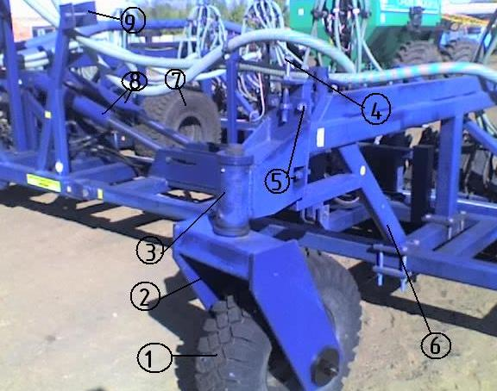
- опорное колесо, 2- вилка, 3- корпус, 4- регулировочный винт, 5-стремянки, 6- рама, 7- транспортные колеса, 8- гидроцилиндры подъема крыльев, 9- фиксатор крыльев в транспортном положении.
Рис. 16 Ходовая часть сеялки
Для регулировки параллельного расположения средней рамы и крыльев, отпустите стремянки поз. 5 (рис. 16) и регулировочным винтом поз. 4 перемещайте корпус поз. 3 совместно с вилкой поз. 2 и колесом поз. 1 до получения необходимого результата.

3.12. Гидравлическая часть сеялки.
Гидравлическая часть сеялки служит для перевода сеялки в транспортное, рабочее и технологическое положения. Все исполнительные механизмы гидравлической части сеялки запитаны от гидросистемы трактора, с давлением в системе до 22,5 МПа.
Транспортное положение - поднять гидроцилиндрами дисковые сошники и зафиксировать штоки гидроцилиндров клипсами, поднять крылья гидроцилиндрами и зафиксировать крылья фиксаторами.
Внимание! Поднимать крылья при опущенных дисковых сошниках и не зафиксированных гидроцилиндрах подъема сошников - запрещено.
Технологическое положение – крылья опущены, на гидроцилиндры подъема дисковых сошников установлено необходимое количество клипс, обеспечивающих необходимую нагрузку на дисковые сошники. В технологическом положении сеялка зерновая производит необходимые маневры при заходе на последующий гон (система подачи семян отключена).
Рабочее положение – дисковые сошники опущены, система подачи семян включена, при движении сеялки по полю идет посев.
В зависимости от гидравлической схемы соединения гидроцилиндров, ширины сеялки, применения бункеров с загрузочным шнеком или без него сеялка комплектуется различными наборами гидравлических шлангов согласно табл. 17, 18.
В сеялках возможна установка:
- основная комплектация сеялок гидроцилиндрами подъема дисковых сошников последовательного соединения, бункером со шнеком загрузки и гидромотором привода вентилятора, работающим от гидросистемы трактора;
- по отдельному заказу сеялка может комплектоваться бункером с автономным двигателем привода вентилятора и без шнека загрузки.
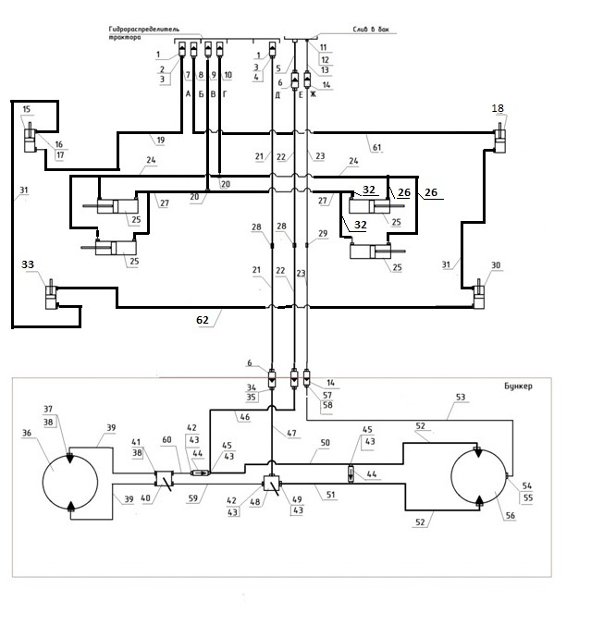

1-ниппель 1/2” (БРС ISOA 1/2” Ниппель), 2-ниппель 1/2”-М20х1,5, 3-шайба медная 21х27х1,5, 4-ниппель 3/4”-М20х1,5, 5-РВД 19-27,5 РОСТ 2SN (М30х1,5-М30х2), 6-ниппель 3/4” (БРС ISOA 3/4” Ниппель), розетка 3/4” (БРС ISOA 3/4” Розетка), 7- РВД 12-27,5 РОСТ 2SN (М20х1,5), 8-РВД 12-27,5РОСТ 2SN (М20х1,5),9-РВД 12-27,5РОСТ 2SN (М20х1,5), 10-РВД 12-27,5РОСТ 2SN (М20х1,5), 11-ниппель М14-М20х1,5, 12-шайба медная 15х21х1,5, 13-РВД 12-27,5РОСТ 2SN (М20х1,5), 14-ниппель 1/2” (БРС ISOA 1/2” Ниппель), розетка 1/2” (БРС ISOA 1/2” Розетка), 15-гидроцилиндр каскадный ЕДЦГ 100.32.250К, 16-ниппель 3/4”-16-М20х1,5, 17-шайба медная 21х27х1,5, 18-гидроцилиндр каскадный ЕДЦГ 85.30.250К,19-РВД 12-27,5 РОСТ 2SN (М20х1,5), 20-тройник М20х1,5, 21- РВД 19-27,5 РОСТ 2SN (М30х1,5), 22- РВД 19-27,5 РОСТ 2SN (М30х1,5), 23-РВД 12-27,5 РОСТ 2SN (М20х1,5), 24-РВД 12-27,5 РОСТ 2SN (М20х1,5-М22х1,5), 25-гидроцилиндр ГЦ-125.63х800.011, 26-РВД 12-27,5РОСТ 2SN (М20х1,5-М22х1,5), 27-РВД 12-27,5РОСТ 2SN (М20х1,5), 28-ниппель 3/4”-М30х1,5, 29-ниппель1/2”-М20х1,5, 30-гидроцилиндр каскадный ЕДЦГ 90.30.250К, 31-РВД 12-27,5 РОСТ 2SN (М20х1,5), 32-РВД 12-27,5РОСТ 2SN (М20х1,5-М22х1,5), 33-гидроцилиндр каскадный ЕДЦГ 95.30.250К, 34-ниппель 3/4” -М30х1,5, 35-шайба медная 27х34х1,5, 36-гидромотор шнека MSA100, 37-ниппель 1/2” -М20х1,5, 38-шайба медная 22х27х1,5,39-РВД 12-27,5 РОСТ 2SN (М20х1,5), 40-кран 4-ходовой IDF 4V(1/2”), 41-ниппель 1/2” -М20х1,5, 42-ниппель 3/4” -М20х1,5, 43-шайба медная 27х34х1,5, 44-клапан обратный 3/4”, 45-тройник М30х1,5-3/4”-М30х1,5, 46-РВД 19-27,5 РОСТ 2SN (М30х1,5), 47-РВД 19-27,5 РОСТ 2SN (М30х1,5), 48-дивертор 3-ходовойDFVIE 3/4, 49-ниппель 3/4”-М30х1,5, 50-РВД 19-27,5 РОСТ 2SN (М30х1,5), 51-РВД 19-27,5 РОСТ 2SN (М30х1,5),52-РВД 19-27,5 РОСТ 2SN (М30х1,5), 53-РВД 12-27,5 РОСТ 2SN (М20х1,5), 54-ниппель 9/16”UNF-М20х1,5, 55-шайба медная 18х24х1,5, 56-гидромотор вентилятора ParkerF11-010-HU-CV-K-000-000-0, 57-ниппель 1/2” -М20х1,5, 58-шайба медная 21х27х1,59-РВД 12-27,5 РОСТ 2SN (М20х1,5), 60-РВД 12-27,5 РОСТ 2SN (М20х1,5), 61-РВД 12-27,5 РОСТ 2SN (М20х1,5).
Рис. 17 Гидравлическая схема СЗ-960х15, СЗ-960х17,2, СЗ-1200х15, СЗ-1200х17,2, СЗ-1370х17,2 с гидравлическим приводом вентилятора, для тракторов с четырьмя свободными гидрораспределителями, один из которых проточный, вариант установки каскадных гидроцилиндров - 1, бункер заднеприцепной.
Обозначение гидравлических магистралей сеялок СЗ-960х15, СЗ-960х17,2, СЗ-1200х15, СЗ-1200х17,2, СЗ-1370х17,2:
А – красный, подъем дисковых сошников;
Б – красный- голубой, заглубление дисковых сошников;
В – черный, опускание крыльев сеялки;
Г – черный - голубой, подъем крыльев сеялкой;
Д – розовый, подача в гидромотор привода вентилятора или шнека;
Е – розовый – голубой, слив с гидромотора привода вентилятора или шнека;
Ж – голубой, слив из корпуса гидромотора привода вентилятора в масленый бак.
Варианты установки каскадных гидроцилиндров:
-вариант-1 (гидроцилиндры ЕДЦГ 85.30.250 К, ЕДЦГ 90.30.250 К, ЕДЦГ 95.30.250 К, ЕДЦГ 100.32.250 К) соединены последовательно;
-вариант-1 (гидроцилиндры ЕДЦГ 85.30.250 К, ЕДЦГ 90.30.250 К, ЕДЦГ 95.30.250 К, ЕДЦГ 100.32.250 К) соединены параллельно - последовательно.
Расстановку гидроцилиндров по позициям проводить в соответствии с рис. 17, рис. 18.
Рукава высокого давления, устанавливаемые согласно гидравлической схемы рис.17, приведены в табл. 17.
табл.17
№  П/п | Обозначение рукавов высокого давления | Поз. на рисунке | СЗ-960 | СЗ-1200 | СЗ-1370
1 | 2 | 3 | 4 | 5 | 6
1 | РВД 19-27,5 РОСТ 2SN L=1500 мм (М30х1,5-М30х2) | 5 | 1 | 1 | 1
2 | РВД 12-27,5 РОСТ 2SN L=9000 мм (М20х1,5) | 7 | 1
3 | РВД 12-27,5 РОСТ 2SN L= 10000 мм (М20х1,5) | 7 |  | 1
4 | РВД 12-27,5 РОСТ 2SN L=11000 мм (М20х1,5) | 7 |  |  | 1
5 | РВД 12-27,5 РОСТ 2SN L=9000 мм (М20х1,5) | 8 | 1
6 | РВД 12-27,5 РОСТ 2SN L=10000 мм (М20х1,5) | 8 |  | 1
7 | РВД 12-27,5 РОСТ 2SN L=11000 мм (М20х1,5) | 8 |  |  | 1
8 | РВД 12-27,5 РОСТ 2SN L=6000 мм (М20х1,5) | 9 | 1 | 1 | 1
9 | РВД 12-27,5 РОСТ 2SN L=6000 мм (М20х1,5) | 10 | 1 | 1 | 1
10 | РВД 12-27,5 РОСТ 2SN L=1800 мм (М20х1,5) | 13 | 1 | 1 | 1
11 | РВД 12-27,5 РОСТ 2SN L=9000 мм (М20х1,5) | 19 | 1
12 | РВД 12-27,5 РОСТ 2SN L=10000 мм (М20х1,5) | 19 |  | 1
1 | 2 | 3 | 4 | 5 | 6
13 | РВД 12-27,5 РОСТ 2SN L=11000 мм (М20х1,5) | 19 |  |  | 1
14 | РВД 19-27,5 РОСТ 2SN L= 6000 мм (М30х1,5) | 21 | 2 | 2 | 2
15 | РВД 19-27,5 РОСТ 2SN L=6000 мм (М30х1,5) | 22 | 2 | 2 | 2
16 | РВД 12-27,5 РОСТ 2SN L=6000 мм (М20х1,5) | 23 | 2 | 2 | 2
17 | РВД 12-27,5 РОСТ 2SN L=2000 мм (М20х1,5) | 24 | 2 | 2 | 2
18 | РВД 12-27,5 РОСТ 2SN L= 1500 мм (М20х1,5-М22х1,5) | 26 | 4 | 4 | 4
19 | РВД 12-27,5 РОСТ 2SN L=1800 мм (М20х1,5) | 27 | 2 | 2 | 2
20 | РВД 12-27,5 РОСТ 2SN L= 5000 мм (М20х1,5) | 31 | 1
21 | РВД 12-27,5 РОСТ 2SN L= 6000 мм (М20х1,5) | 31 |  | 1
22 | РВД 12-27,5 РОСТ 2SN L=7000 мм (М20х1,5) | 31 |  |  | 1
23 | РВД 12-27,5 РОСТ 2SN L=1500 мм (М20х1,5-М22х1,5) | 32 | 4 | 4 | 4
24 | РВД 12-27,5 РОСТ 2SN L=3900 мм (М20х1,5) | 39 | 2 | 2 | 2
25 | РВД 19-27,5 РОСТ 2SN L=1500 мм (М30х1,5) | 46 | 1 | 1 | 1
26 | РВД 19-27,5 РОСТ 2SN L= 6000 мм (М30х1,5) | 47 | 1 | 1 | 1
27 | РВД 19-27,5 РОСТ 2SN L=1700 мм (М30х1,5) | 50 | 1 | 1 | 1
1 | 2 | 3 | 4 | 5 | 6
28 | РВД 19-27,5 РОСТ 2SN L=1000 мм (М30х1,5) | 51 | 1 | 1 | 1
29 | РВД 19-27,5 РОСТ 2SN L=500 мм (М30х1,5-11/16 UFC) | 52 | 2 | 2 | 2
30 | РВД 12-27,5 РОСТ 2SN L=6500 мм (М20х1,5) | 53 | 1 | 1 | 1
31 | РВД 12-27,5 РОСТ 2SN L= 6500 мм (М20х1,5) | 59 | 1 | 1 | 1
32 | РВД 12-27,5 РОСТ 2SN L= 4400 мм (М20х1,5) | 60 | 1 | 1 | 1

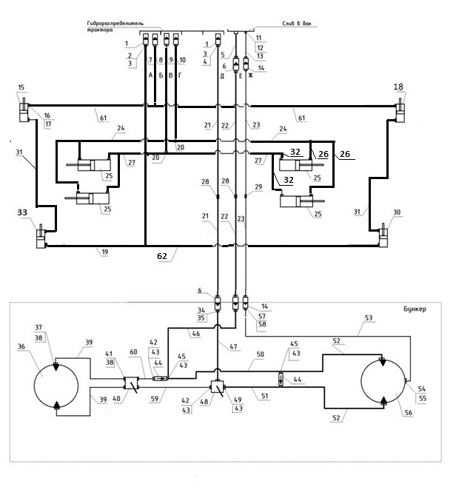
1-ниппель 1/2” (БРС ISOA 1/2” Ниппель), 2-ниппель 1/2”-М20х1,5, 3-шайба медная 21х27х1,5, 4-ниппель 3/4”-М20х1,5, 5-РВД 19-27,5 РОСТ 2SN (М30х1,5-М30х2), 6-ниппель 3/4” (БРС ISOA 3/4” Ниппель), розетка 3/4” (БРС ISOA 3/4” Розетка), 7- РВД 12-27,5 РОСТ 2SN (М20х1,5), 8-РВД 12-27,5РОСТ 2SN (М20х1,5),9-РВД 12-27,5РОСТ 2SN (М20х1,5), 10-РВД 12-27,5РОСТ 2SN (М20х1,5), 11-ниппель М14-М20х1,5, 12-шайба медная 15х21х1,5, 13-РВД 12-27,5РОСТ 2SN (М20х1,5), 14-ниппель 1/2” (БРС ISOA 1/2” Ниппель), розетка 1/2” (БРС ISOA 1/2” Розетка), 15-гидроцилиндр каскадный ЕДЦГ 95.30.250К, 16-ниппель 3/4”-16-М20х1,5, 17-шайба медная 21х27х1,5, 18-гидроцилиндр каскадный ЕДЦГ 85.30.250К,19-РВД 12-27,5 РОСТ 2SN (М20х1,5), 20-тройник М20х1,5, 21- РВД 19-27,5 РОСТ 2SN (М30х1,5), 22- РВД 19-27,5 РОСТ 2SN (М30х1,5), 23-РВД 12-27,5 РОСТ 2SN (М20х1,5), 24-РВД 12-27,5 РОСТ 2SN (М20х1,5-М22х1,5), 25-гидроцилиндр ГЦ-125.63х800.011, 26-РВД 12-27,5РОСТ 2SN (М20х1,5-М22х1,5), 27-РВД 12-27,5РОСТ 2SN (М20х1,5), 28-ниппель 3/4”-М30х1,5, 29-ниппель1/2”-М20х1,5, 30-гидроцилиндр каскадный ЕДЦГ 90.30.250К, 31-РВД 12-27,5 РОСТ 2SN (М20х1,5), 32-РВД 12-27,5РОСТ 2SN (М20х1,5-М22х1,5), 33-гидроцилиндр каскадный ЕДЦГ 100.32.250К, 34-ниппель 3/4” -М30х1,5, 35-шайба медная 27х34х1,5, 36-гидромотор шнека MSA100, 37-ниппель 1/2” -М20х1,5, 38-шайба медная 22х27х1,5,39-РВД 12-27,5 РОСТ 2SN (М20х1,5), 40-кран 4-ходовой IDF 4V(1/2”), 41-ниппель 1/2” -М20х1,5, 42-ниппель 3/4” -М20х1,5, 43-шайба медная 27х34х1,5, 44-клапан обратный 3/4”, 45-тройник М30х1,5-3/4”-М30х1,5, 46-РВД 19-27,5 РОСТ 2SN (М30х1,5), 47-РВД 19-27,5 РОСТ 2SN (М30х1,5), 48-дивертор 3-ходовойDFVIE 3/4, 49-ниппель 3/4”-М30х1,5, 50-РВД 19-27,5 РОСТ 2SN (М30х1,5), 51-РВД 19-27,5 РОСТ 2SN (М30х1,5),52-РВД 19-27,5 РОСТ 2SN (М30х1,5), 53-РВД 12-27,5 РОСТ 2SN (М20х1,5), 54-ниппель 9/16”UNF-М20х1,5, 55-шайба медная 18х24х1,5, 56-гидромотор вентилятора ParkerF11-010-HU-CV-K-000-000-0, 57-ниппель 1/2” -М20х1,5, 58-шайба медная 21х27х1,59-РВД 12-27,5 РОСТ 2SN (М20х1,5), 60-РВД 12-27,5 РОСТ 2SN (М20х1,5), 61-РВД 12-27,5 РОСТ 2SN (М20х1,5).
Рис. 18 Гидравлическая схема СЗ-960х15, СЗ-960х17,2, СЗ-1200х15, СЗ-1200х17,2, СЗ-1370х17,2, с гидравлическим приводом вентилятора, для тракторов с четырьмя свободными гидрораспределителями, один из которых проточный, вариант установки каскадных гидроцилиндров -2, бункер заднеприцепной.

Рукава высокого давления, устанавливаемые согласно гидравлической схемы рис. 18, приведены в табл. 18.
табл.18
№  п/п | Обозначение рукавов высокого давления | Поз. на рисунке | СЗ-960 | СЗ-1200 | СЗ-1370
1 | 2 | 3 | 4 | 5 | 6
1 | РВД 19-27,5 РОСТ 2SN L=1500 мм (М30х1,5-М30х2) | 5 | 1 | 1 | 1
2 | РВД 12-27,5 РОСТ 2SN L= 6000 мм (М20х1,5) | 7 | 1 | 1 | 1
3 | РВД 12-27,5 РОСТ 2SN L= 6000 мм (М20х1,5) | 8 | 1 | 1 | 1
4 | РВД 12-27,5 РОСТ 2SN L= 6000 мм (М20х1,5) | 9 | 1 | 1 | 1
5 | РВД 12-27,5 РОСТ 2SN L=6000 мм (М20х1,5) | 10 | 1 | 1 | 1
1 | 2 | 3 | 4 | 5 | 6
6 | РВД 12-27,5 РОСТ 2SN L= 2500 мм (М20х1,5) | 13 | 1 | 1 | 1
7 | РВД 12-27,5 РОСТ 2SN L= 1800 мм (М20х1,5) | 19 | 1 | 1 | 1
8 | РВД 19-27,5 РОСТ 2SN L= 6000 мм (М30х1,5) | 21 | 2 | 2 | 2
9 | РВД 19-27,5 РОСТ 2SN L= 6000 мм (М30х1,5) | 22 | 2 | 2 | 2
10 | РВД 12-27,5 РОСТ 2SN L=6000 мм (М20х1,5) | 23 | 2 | 2 | 2
11 | РВД 12-27,5 РОСТ 2SN L=2000 мм (М20х1,5) | 24 | 2 | 2 | 2
12 | РВД 12-27,5 РОСТ 2SN L=1500 мм (М20х1,5-М22х1,5) | 26 | 4 | 4 | 4
13 | РВД 12-27,5 РОСТ 2SN L= 1800 мм (М20х1,5) | 27 | 2 | 2 | 2
14 | РВД 12-27,5 РОСТ 2SN L= 5000 мм (М20х1,5) | 31 | 1
15 | РВД 12-27,5 РОСТ 2SN L= 6000 мм (М20х1,5) | 31 |  | 1
16 | РВД 12-27,5 РОСТ 2SN L= 7000 мм (М20х1,5) | 31 |  |  | 1
17 | РВД 12-27,5 РОСТ 2SN L=1500 мм (М20х1,5-М22х1,5) | 32 | 4 | 4 | 4
18 | РВД 12-27,5 РОСТ 2SN L=3900 мм (М20х1,5) | 39 | 2 | 2 | 2
19 | РВД 19-27,5 РОСТ 2SN L=1500 мм (М30х1,5) | 46 | 1 | 1 | 1
1 | 2 | 3 | 4 | 5 | 6
20 | РВД 19-27,5 РОСТ 2SN L= 6000 мм (М30х1,5) | 47 | 1 | 1 | 1
21 | РВД 19-27,5 РОСТ 2SN L=1700 мм (М30х1,5) | 50 | 1 | 1 | 1
22 | РВД 19-27,5 РОСТ 2SN L=1000 мм (М30х1,5) | 51 | 1 | 1 | 1
23 | РВД 19-27,5 РОСТ 2SN L=500 мм (М30х1,5-11/16 UFC) | 52 | 2 | 2 | 2
24 | РВД 12-27,5 РОСТ 2SN L=6500 мм (М20х1,5) | 53 | 1 | 1 | 1
25 | РВД 12-27,5 РОСТ 2SN L= 6500 мм (М20х1,5) | 59 | 1 | 1 | 1
26 | РВД 12-27,5 РОСТ 2SN L= 4400 мм (М20х1,5) | 60 | 1 | 1 | 1
27 | РВД 12-27,5 РОСТ 2SN L=5000 мм (М20х1,5) | 61 | 1
28 | РВД 12-27,5 РОСТ 2SN L= 6000 мм (М20х1,5) | 61 |  | 1
29 | РВД 12-27,5 РОСТ 2SN L=7000 мм (М20х1,5) | 61 |  |  | 1
30 | РВД 12-27,5 РОСТ 2SN L=9000 мм (М20х1,5) | 62 | 1
31 | РВД 12-27,5 РОСТ 2SN L= 1000 мм (М20х1,5) | 62 |  | 1
32 | РВД 12-27,5 РОСТ 2SN L=11000 мм (М20х1,5) | 62 |  |  | 1

Допускается применение сборных РВД по длине.
Внимание!!!
Запрещено применение РВД с характеристиками ниже, чем приведены в табл. 24, 26, 28, 3
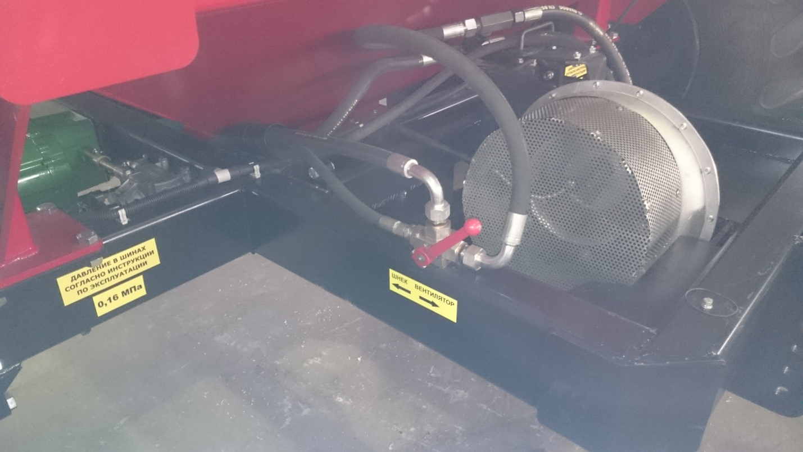
Рис. 19 Кран переключения подачи масла к гидромотору вентилятора или гидромотору шнека загрузки (дивертор 3-ходовой DFVIE 3/4).
Монтаж, настройку и обслуживание электрической части сеялки зерновой серии СЗ вести в соответствии с инструкцией по эксплуатации.
Набор клипс Ф40 для регулировки глубины посева сеялки зерновой и фиксации гидроцилиндров в транспортном положении табл. 31.
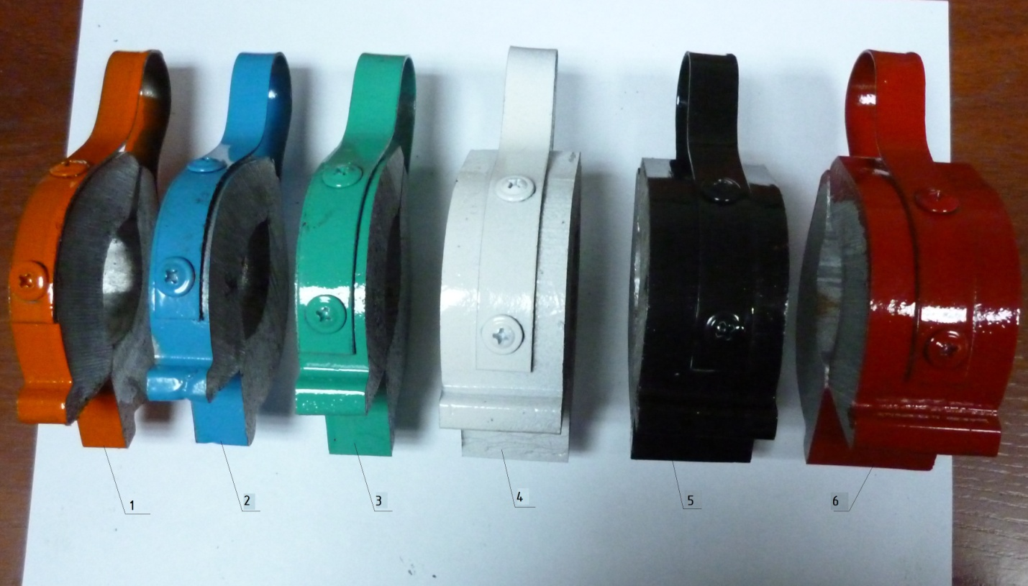
Рис. 20 Набор клипс для регулировки глубины посева и фиксации гидроцилиндров в транспортном положении.
табл.19
№  п/п | Цвет клипсы | Толщина, мм | Кол. на гидроци-линдр, шт. | Кол. на сеялке, шт.
 |  |  |  | СЗ-960 | СЗ-1200 | СЗ-1370
1 | Оранжевый | 13 | 2 | 8 | 16 | 16
2 | Ярко-голубой | 16 | 1 | 4 | 8 | 8
3 | Морская волна | 19 | 2 | 8 | 16 | 16
4 | Белый | 32 | 1 | 4 | 8 | 8
5 | Черный | 36 | 1 | 4 | 8 | 8
6 | Красный | 38 | 2 | 8 | 16 | 16

Перечень подшипников качения, применяемых в сеялках зерновых, табл.20.
табл.20
№  п/п | Тип подшипников,  Размеры, мм  ( dхDхВ) | Номер по  каталогу | Место  установки | Количество подшипников, шт.
 |  |  |  | На сборочную  единицу | СЗ-960х15 | СЗ-960х 17,2 | СЗ-1200х15 | СЗ-1200х17,2 | СЗ-1370х17,2
1 | Подшипник роликовый  конический однорядный | 7511 | Ступица БДТ-07.020 | 1 | 2 | 2 | 2 | 2 | 2
2 | Подшипник роликовый  конический однорядный | 7513 | Ступица БДТ-07.020 | 1 | 2 | 2 | 2 | 2 | 2
3 | Подшипник FKL | SL3303 2S | Дисковый сошник | 2 | 132 | 108 | 156 | 144 | 156
4 | Подшипник FKL | FL5203-2T | Прикатывающее колесо | 1 | 66 | 54 | 78 | 72 | 78
5 | Подшипник роликовый  конический однорядный ступицы УАЗ 45х85х25 | 3151-3103025 | Опорное колесо | 2 | 8 | 8 | 8 | 8 | 8

Пневматические шины, применяемые в сеялках зерновых, табл.21.
табл.21
№  п/п | Марка  шины | Нагрузка, кг | Давление  в шине, Мпа | Место установки
1 | Шина 12/80-R16 (бычок) | 1120 | 0,4 | Опорные колеса
2 | Шина КФ-97 16,5/70 R18 | 3650 | 0,41 | Транспортные колеса
3 | Шина STARKOAWTY 520/50-17 и.н.с. 159В | 4350 | 0,4 | Передние колеса бункера ПБ
4 | Шина ИЯВ-79 и.н.с.140 | 2500 | 0.16 | Задние колеса бункера ПБ-6,  колеса бункера ООО «Агро»
5 | Шина ИЯВ-79 и.н.с.160 | 4500 | 0.28 | Задние колеса бункера ПБ-8
6 | Шина Я-242 и.н.с.153 | 3600 | 0,16 | Задние колеса бункера ПБ-10

Допускается применение других пневматических шин с характеристиками не ниже, приведенных в таблице.
3.13. Моменты затяжки метрических болтов проводить в соответствии с их диаметром, классом прочности и шагом резьбы согласно табл. 22. Правильная затяжка резьбовых соединений исключает механическое повреждение изделия и обеспечивает оптимальные условия работы узлов и механизмов. Проверку правильности и своевременности затяжки резьбовых соединений проводить в соответствии с требованиями по техническому обслуживанию машины.
табл.22

3.14. Возможные неисправности и методы их устранения.
Возможные неисправности и методы их устранения приведены в табл. 23.

табл.23
№ п/п | Неисправность | Метод устранения
1 | 2 | 3
1 | Течь масла через шток гидроцилиндра | Заменить уплотнения штока гидроцилиндра или заменить гидроцилиндр
2 | Гидроцилиндр не развивает необходимое усилие, уплотнения по поршню или зеркало гильзы повреждены | Заменить уплотнения поршня гидроцилиндра или заменить гидроцилиндр
3 | Гидроцилиндры последовательного соединения срабатывают на разные хода | В гидравлических магистралях находится воздух, прокачать гидравлические магистрали цилиндров последовательного соединения согласно Р.Э.
4 | Течь масла по соединению фитинг - РВД | Подтянуть соединение  Заменить фитинг или РВД
5 | Греются подшипники колес выше 80 град.С | Проверить смазку  Отрегулировать подшипниковый узел
6 | Дисковые сошники укладывают семена глубоко | Уменьшить давление сошников на почву, добавляя клипсы на штоки гидроцилиндров подъема брусьев дисковых сошников  Увеличить давление на почву прикатывающего колеса, опуская рычаг регулировки глубины вниз
7 | Дисковые сошники укладывают семена мелко | Уменьшить давление на почву прикатывающего колеса, поднимая рычаг регулировки глубины вверх  Увеличить давление сошников на почву, убирая клипсы со штоков гидроцилиндров подъема брусьев дисковых сошников
8 | Дисковые сошники укладывают семена мелко, по следу трактора или сеялки | Увеличить усилие пружины дискового сошника, сжимая пружину для сошников, идущих по следу  Уменьшить давление на почву прикатывающего колеса, поднимая рычаг регулировки глубины вверх для сошников, идущих по следу
1 | 2 | 3
9 | Забивание семенным материалом воздуховодов Ф63 мм | Проверить норму высева посевного материала  Проверить обороты вентилятора, в случае необходимости добавить обороты, проследив за качеством укладки семян
10 | Фактический высев ниже установленной нормы | Проверить герметичность бункера

4. Требования безопасности
Для работы с сеялкой серии СЗ допускаются лица, изучившие руководство по эксплуатации и прошедшие вводный инструктаж. Выполнение настоящих требований по безопасности обязательно при сборке, работе и обслуживании.
Внимание! Внимание! В связи с габаритами машин, превышающими по ширине допустимые по ГОСТ Р53489-2009 ССБТ, перевозку их по дорогам общего пользования производить автомобильным транспортом, доставку машины до поля и обратно проводить в соответствии с транспортировкой не габаритных грузов согласно «Инструкции по перевозке крупногабаритных и тяжелых грузов автомобильным транспортом по дорогам Российской Федерации» и правил дорожного движения.
4.1. При сборке сеялки:
- рабочее место должно оборудоваться устойчивыми подставками высотой 500 мм - не менее 6 шт. и высотой 600 мм - не менее 8 шт.;
- для монтажа крупных узлов применяйте грузоподъемные механизмы, зачаливайте узлы и сеялку зерновую в сборе только в местах, обозначенных знаком «Место строповки» или убедившись в надежности строповки; - при монтаже гидросистемы убедитесь в герметичности шлангов и соединений, не допускается установка деталей с явными механическими повреждениями.

4.2. Присоединение бункера к сеялке:
- соедините прицеп пневматического бункера с сеялкой согласно рис. 8;
- соедините гидравлические шланги согласно гидравлической схемы на сеялку (рис. 17, 18);
- соедините электрическую цепь согласно электрической схемы на сеялку;
- подсоедините семяпроводы Ф64 к пневматическому бункеру;
- закрепите страховочную цепь.
Внимание!!!
Убедитесь, что все шланги и кабели нигде не пережимаются и имеют необходимую свободу для проведения маневров сеялки во время движения.
4.3. Присоединение сеялки к трактору:
- зафиксируйте серьгу сеялки на навеске трактора пальцем Ф50 мм;
- закрепите страховочную цепь на навеске трактора;
- присоедините гидравлические шланги согласно гидравлической схемы на сеялку (рис. 17, 18);
- соедините электрическую цепь согласно электрической схемы на сеялку.
Внимание!!!
Убедитесь, что шланги и кабели нигде не пережимаются, и, имеют необходимую свободу для проведения необходимых маневров во время движения трактора и сеялки.
Внимание!!!
Никогда не транспортируйте сеялку с полностью загруженным пневматическим бункером. Заполняйте бункер непосредственно на поле.
Внимание!!!
Сеялка рассчитана для перемещения со скоростью не более 20 км/ч. При перемещении по неровным дорогам с поворотами поддерживайте безопасную скорость.
Осторожно!!!
Никогда не складывайте и не раскладывайте сеялку во время движения, перед этим необходимо полностью остановить трактор, убедиться, что фиксирующие пальцы убраны из ловителей, рамы и дисковые сошники в транспортном положении, в зоне перемещения крыльев нет линий электропередач, посторонних предметов и людей, дать предупреждающий звуковой сигнал.
Складывание и раскладывание сеялки во время движения может привести к повреждению элементов конструкции и гидроцилиндров системы подъема крыльев.
Осторожно!!!
Перед тем как сложить крылья для транспортировки сеялки убедитесь, что рамы и дисковые сошники подняты и зафиксированы в транспортном положении, этим вы обеспечите необходимый зазор дисковых сошников с землей.

4.4. При работе сеялки:
- проверьте давление в шинах;
- убедитесь в надежности соединения сеялки с трактором и бункером;
- убедитесь в наличии светоотражателей и других предупреждающих табличек и надписей;
- при транспортировании сеялки по дороге убедитесь в том, что зафиксированы транспортные колеса и навески дисковых сошников на штоках гидроцилиндров клипсами, рамы правая и левая - болтами и гайками; доставку машины до поля и обратно проводить в соответствии с транспортировкой негабаритных грузов согласно «Инструкции по перевозке крупногабаритных и тяжелых грузов автомобильным транспортом по дорогам Российской Федерации»;
- при переводе сеялки из транспортного положения в рабочее, расфиксируйте брусья дисковых сошников, убрав клипсы со штоков гидроцилиндров, раму правую и левую – убрав болты;
- убедитесь в наличии необходимого количества масла в гидросистеме;
- плавно опустите гидроцилиндрами боковые рамы в рабочее положение; - техническое обслуживание сеялки зерновой проводить при выключенном двигателе трактора.
Осторожно!!!
Загрузку семенного материала и удобрений должны проводить операторы, прошедшие дополнительный инструктаж по безопасности работы с вредными и отравляющими веществами, иметь специальную одежду и другие средства защиты в соответствии с требованиями, предъявляемыми при работе с этими веществами.
Внимание!!!
После загрузки семенного материала и удобрений убедитесь в герметичности люков бункера. Разгерметизация бункера приводит к нестабильной подаче семенного материала и удобрений.
4.5. При консервации и расконсервации:
- проводить подготовку поверхностей, консервацию и расконсервацию в специально приспособленных вентилируемых помещениях;
- не допускается пользоваться открытым огнем;
- применять защитные средства в соответствии с требованиями безопасности, предъявляемыми к используемым материалам консервации и расконсервации.

4.6. При хранении:
- при хранении сеялки должны быть приняты меры, предотвращающие её самопроизвольное смещение;
- минимальное расстояние между машинами в ряду 0,7 м.
4.7. Знаки по безопасности и предупреждающие таблички устанавливать на сеялке согласно табл. 24.
Оборудование поставляется со всеми знаками безопасности и предупреждающими табличками, которые могут наноситься лакокрасочными материалами, крепиться механически или наклеиваться.
Их назначение – обеспечить безопасную эксплуатацию орудия, поэтому необходимо:
- читать и выполнять указания на этих табличках;
- все таблички содержать в чистоте для удобства чтения;
- поврежденные или отсутствующие таблички заменить новыми, которые необходимо заказать у производителя.
табл.24
Знак или табличка | Назначение | Место установки | Кол. на изде-лии, шт.
 | Правильная подготовка агрегата к работе | Прицеп к трактору, прицеп бункера | 2
 | Безопасная эксплуатация | Прицеп к трактору | 2
Знак или табличка | Назначение | Место установки | Кол. на изде-лии, шт.
 | Безопасная эксплуатация | Рама культива-тора | 1
 | Безопасная эксплуатация | Рама культива-тора | 2
 | Безопасная эксплуатация | Рама культива-тора | 2
 | Безопасная эксплуатация | Рама культива-тора | 2
 | Безопасная эксплуатация | Рама культива-тора | 2
 | Безопасная эксплуатация | Бункер | 1
 | Безопасная эксплуатация | Рама культива-тора, бункер | 2
Знак или табличка | Назначение | Место установки | Кол. на изде-лии, шт.
 | Давление в шинах. Безопасная эксплуатация | Рама культива-тора, бункер | 12
 | Место строповки | Рамы культива-тора | 16
 | Габариты изделия | Бункер | 2
 | Габариты изделия | Рамы комплекса | 8
 | Места смазки | Рама культива-тора | 22
 | Ограничение транспортной скорости | Бункер | 1
 | Ограничение грузоподъем-ности бункера | Бункер | 1
Знак или табличка | Назначение | Место установки | Кол. на изде-лии, шт.
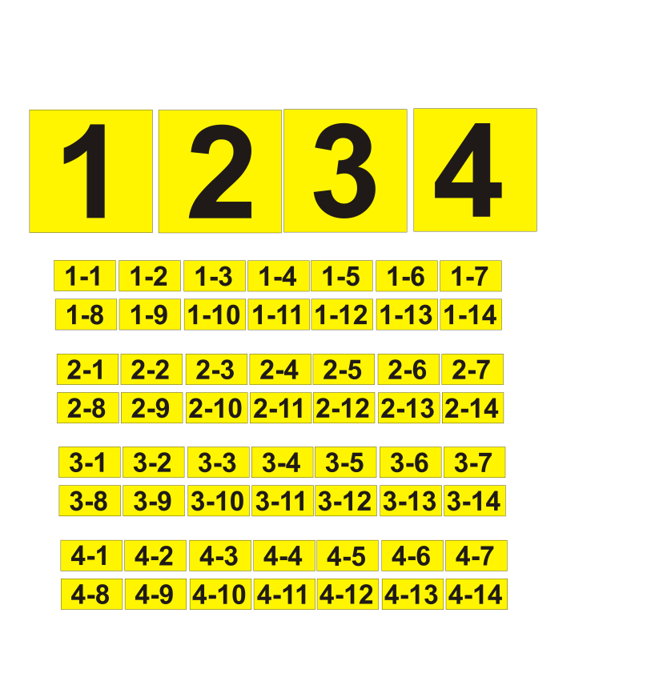 | Нумерация башень распределения  Нумерация сошников | Башни распреде-ления  Семепро-воды Ф25 мм | До 6  До 78

На агрегате допускается наносить другие поясняющие и предупреждающие знаки и таблички. Нумерацию башен распределения проводить согласно выбранной пневматической схемой распределения посевного материала и удобрений, и системой управления посевным комплексом.
5. Подготовка сеялки зерновой к работе, обкатка.
Сеялка поставляется потребителю в частично разобранном состоянии для облегчения транспортировки.
5.1. Приемка изделия.
При поступлении сеялки зерновой потребителю необходимо:
- проверить число мест по отгрузочным документам и произвести наружный осмотр;
- произвести приемку, составить акт приемки;
- при обнаружении поломок изделия или недостаче упаковочных мест - составить коммерческий акт; если повреждена только упаковка - коммерческий акт не составляется;
- проверка подетальной комплектации, полученной сеялки зерновой, должна быть проведена при принятии её от транспортной компании.

5.2. Досборка сеялки зерновой.
Рабочее место для сборки сеялки должно быть оборудовано специальными подставками и подъемно-транспортными устройствами. Перед сборкой сеялки зерновой разложить все узлы и детали в последовательности, удобной для сборки, все трущиеся детали перед сборкой очистить от краски и пыли, смазать пластической смазкой.
При сборке соблюдайте следующие правила:
- элементы резьбовых соединений затягивать динамическим усилием, соответствующим данному диаметру резьбы и крепить их от самоотвинчивания путем постановки шплинтов, пружинных шайб, контргаек, замков согласно комплекту поставки;
- вести работу в специальной одежде, не трогать незащищенными руками лезвия дисков сошников.

5.3. Обкатка сеялки зерновой.
Обкатку сеялки проводить в хозяйственных условиях. Перед началом обкатки проверить затяжку всех болтовых соединений, проверить соответствие сборки сеялки руководству по эксплуатации, отрегулировать необходимую глубину обработки и норму высева семян и удобрений.
5.3.1. Провести обкатку сеялки в течение 30 минут. После обкатки подтянуть все болтовые соединения, проверить температуру ступиц подшипниковых узлов. При перегреве выше 80 град. либо появлении люфтов, провести регулировку подшипниковых узлов, при необходимости заполнить смазкой подшипниковые узлы сеялки, проверить крепления дисковых сошников к брусьям и расстояние между дисковыми сошниками, при необходимости отрегулировать.
5.3.2. Полную обкатку произвести в течение 8 часов, при необходимости выполнить работы изложенные в п.5.3.1.
Движение сеялки зерновой в рабочем положении только прямолинейное. Разворот разрешен только с выглубленными рабочими органами.
ЗАПРЕЩАЕТСЯ:
- находиться впереди агрегата во время движения;
- работать с неисправной сеялкой или трактором;
- производить ремонт, регулировку, подтяжку гаек во время движения;
- очищать рабочие органы во время движения;
- вращать диски незащищенными руками.
6. Правила эксплуатации и регулировки.
6.1. Основным условием правильной эксплуатации сеялки является выполнение
требований к агротехническому фону, которые должны соответствовать:
6.1.1. Поля с уклоном не более 7°.
6.1.2. Микрорельеф - выровненный.
6.1.3. Влажность почвы по слоям:
- от 0 до 5 см – от 15% до 25%;
- от 5 до 10 см – от 18% до 30%.
6.1.4. Твердость почвы по слоям:
- от 0 до 5 см – от 0,05 МПа до 0,15 МПа;
- от 5 до 10 см – от 0,15 МПа до 0,45 МПа.
6.1.5. Глубина взрыхленного слоя средняя – на глубину посева.
6.1.6. Крошение взрыхленного слоя (массовая доля комков, по размерам):
- от 0 до 10 мм – не менее 50%;
- свыше 50 мм – не допускается.
6.1.7. Длина растительных остатков – до 50 мм.
6.2. Требуемая глубина и равномерность заделки семян и удобрений достигается регулировкой узлов и механизмов сеялки описанных выше.

7. Техническое обслуживание.
Рекомендуется проводить ежесменное, периодическое и послесезонное техническое обслуживание.
7.1. Ежесменное техническое обслуживание проводится один раз в смену.
Перечень работ, выполняемых при ежесменном техническом обслуживании:
- очистить сеялку от почвы и растительных остатков;
- провести наружный осмотр сеялки;
- проверить и при необходимости подтянуть болтовые соединения;
- контролировать осевой люфт в подшипниковых узлах дискового сошника и свободное вращение дисков, при необходимости - отрегулировать;
- контролировать температуру подшипниковых узлов, при нагреве узлов выше 80 градусов проверить наличие смазки и правильность регулировки узла;
- проверить давление в шинах – в соответствии с нормой на установленные шины.
7.2. Периодическое техническое обслуживание.
Проводится после 40 часов работы.
Перечень работ, выполняемых при периодическом техническом обслуживании:
- выполнить п. 7.1. (работы, выполняемые при ежесменном техническом обслуживании);
- провести смазку трущихся частей сеялки согласно схеме смазки рис.;
- на сеялке 45 точек смазки;
Рекомендуется использовать для смазки ЛИТОЛ-24 или его аналоги.
7.3. Послесезонное техническое обслуживание.
Проводится после окончания полевых работ.
Требуется выполнить:
- выполнить п. 7.1. (работы, выполняемые при ежесменном техническом обслуживании);
- выполнить п.7.2. (работы, выполняемые при периодическом техническом обслуживании);
- смазать шарнирные соединения консервирующей смазкой;
- проверить износ дисков сошников, при необходимости заменить;
- восстановить поврежденную окраску на деталях и узлах путем нанесения лакокрасочного покрытия.

ХИММОТОЛОГИЧЕСКАЯ КАРТА
табл. 25
Наименование | Кол-во в изделии объем заправки шт./кг | Наименование марок ГСМ, ГОСТ, ОСТ |  | Периодичность смены ГСМ
 |  | основные | замени-тель | основные | заменитель
1 | 2 | 3 | 4 | 5 | 6
Поворотная вилка опорных колес | 4/0,15 | Литол – 24 ГОСТ 21150 | Солидол Ж  ГОСТ 1033, Солидол ГОСТ 4366 | При выполнении периодическо-го техни- ческого обслуживания | При выполнении периодическо-го техни- ческого обслуживания
Ступицы опорных колес | 4/0,2 | Литол – 24 ГОСТ 21150 | Солидол Ж  ГОСТ 1033, Солидол ГОСТ 4366 | При выполнении периодическо-го техни- ческого обслуживания | При выполнении периодическо-го технического обслуживания
Ступицы транспортных колес | 2/0,2 | Литол – 24 ГОСТ 21150 | Солидол Ж  ГОСТ 1033, Солидол ГОСТ 4366 | При выполнении периодическо-го техни- ческого обслуживания | При выполнении периодическо-го техни- ческого обслуживания
Проушины рам (правой, средней, левой) | 4/0,1 | Литол – 24 ГОСТ 21150 | Солидол Ж  ГОСТ 1033, Солидол ГОСТ 4366 | При постановке на хранение и снятии с хранения | При постановке на хранение и снятии с хранения
1 | 2 | 3 | 4 | 5 | 6
Проушины рамы средней и бруса среднего | 3/0,1 | Литол – 24 ГОСТ 21150 | Солидол Ж  ГОСТ 1033, Солидол ГОСТ 4366 | При постановке на хранение и снятии с хранения | При постановке на хранение и снятии с хранения
Проушины рамы правой и бруса правого | 3/0,1 | Литол – 24 ГОСТ 21150 | Солидол Ж  ГОСТ 1033, Солидол ГОСТ 4366 | При постановке на хранение и снятии с хранения | При постановке на хранение и снятии с хранения
Проушины рамы левой и бруса левого | 3/0,1 | Литол – 24 ГОСТ 21150 | Солидол Ж  ГОСТ 1033, Солидол ГОСТ 4366 | При постановке на хранение и снятии с хранения | При постановке на хранение и снятии с хранения
Проушины рам и рычага контроля глубины | 4/0,1 | Литол – 24 ГОСТ 21150 | Солидол Ж  ГОСТ 1033, Солидол ГОСТ 4366 | При постановке на хранение и снятии с хранения | При постановке на хранение и снятии с хранения
Рычаг контроля глубины и тяга бруса | 4/0,1 | Литол – 24 ГОСТ 21150 | Солидол Ж  ГОСТ 1033, Солидол ГОСТ 4366 | При постановке на хранение и снятии с хранения | При постановке на хранение и снятии с хранения
Тяга бруса и проушина бруса | 4/0,1 | Литол – 24 ГОСТ 21150 | Солидол Ж  ГОСТ 1033, Солидол ГОСТ 4366 | При постановке на хранение и снятии с хранения | При постановке на хранение и снятии с хранения
Диски дисковых сошников | 160/ 0,05 | Смазка ПВК ГОСТ 19537 | Защитные консерва-ционные материалы по ГОСТ 7751 | При постановке на хранение | При постановке на хранение

Перечень подшипников качения

№  п/п | Тип подшипников,  размеры, мм  ( dхDхВ) | Номер по  каталогу | Место  установки | Количество подшипников, шт.
 |  |  |  | На сборочную  единицу | На изделие
1 | Подшипник роликовый  конический однорядный  (60х110х32,7) |  | Ступица транспортного колеса | 2 | 4
2 | Подшипник роликовый  конический однорядный  (45х85х25)) | 3151- 3103025 | Ступица опорного колеса | 2 | 8
3 | Подшипник шариковый  радиальный двухрядный  (17х47х22) | SL 3303-2S FKL | Дисковый сошник | 2 | От типа сеялки

8. Транспортирование.
8.1. Транспортировать сеялку от изготовителя к потребителю допускается всеми видами транспорта в соответствии с правилами, действующими для этих видов транспорта.
8.2. При работе на сеялке рекомендуется транспортировать ее по проселочным или полевым дорогам.
Внимание! В связи с габаритами машины, превышающими по ширине допустимые по ГОСТ Р53489-2009 ССБТ, доставку машины до поля и обратно проводить в соответствии с транспортировкой не габаритных грузов согласно «Инструкции по перевозке крупногабаритных и тяжелых грузов автомобильным транспортом по дорогам Российской Федерации» и правилам дорожного движения.
Перед транспортировкой сеялки поднимите боковые рамы, зафиксируйте их на специальных стойках с помощью стопорных болтов, закрепите страховочную цепь. Перед опусканием боковых рам расфиксируйте их, убрав стопорные болты, несоблюдение этого правила может привести к повреждению рам.
8.3. При подъеме боковых рам необходимо: наклонить вперед рабочие брусья (штоки гидроцилиндров подъема брусьев полностью выдвинуты, дисковые сошники подняты над землей), установить на штоки гидроцилиндров клипсы, поднять боковые рамы, зафиксировать рамы стопорными болтами.
8.4. При опускании боковых рам удерживайте рычаг управления гидрораспределителя до тех пор, пока гидроцилиндры подъема не выдвинутся на полный ход, что позволит боковым рамам копировать рельеф почвы во время движения.
ВНИМАНИЕ:
- во время подъема или опускания боковых рам не стойте в зоне их движения;
- при транспортировке сеялки или при подъеме боковых рам будьте внимательны, чтобы не задеть линии электропередач;
- не отсоединяйте сеялку от трактора или другого энергосредства, когда рабочий брус наклонен вперед, дисковые сошники не касаются земли, боковые рамы опущены. При этих условиях создается подъемное усилие на дышле. Рабочий брус должен быть наклонен назад так, чтобы дисковые сошники стояли на земле, что помогает сместить подъемную силу дышла, для ее компенсации установите домкрат. При отсоединении сеялки от трактора или другого энергосредства помните о высокой нагрузке на дышло.

9. Хранение.
Постановка сеялки на хранение производится под руководством инженерных служб хозяйства. При хранении сеялки должны быть приняты меры, предотвращающие его опрокидывание и самопроизвольное смещение.
Площадка под хранение должна иметь ровную поверхность, водоотводящие каналы и снегозащитные устройства.
Кратковременное хранение может осуществляться на полевых станах бригад, в отделениях с соблюдением всех мер безопасности.
Сеялка устанавливается на межсезонное хранение после выполнения послесезонного технического обслуживания.
9.1. На хранение в закрытых помещениях сеялка может устанавливаться комплектной, без снятия с неё узлов и деталей. Сеялка должна быть установлена на прочные опоры высотой не менее 450 мм. Трущиеся части, резьбовые соединения, диски сошников обработать консервационной смазкой.
9.2. При установке на хранение на открытых площадках требуется провести частичный демонтаж узлов сеялки и ее консервацию:
- демонтировать гидропровода, гидроцилиндры, рукава высокого давления;
- демонтировать колеса (ступицы остаются на сеялке);
- трущиеся части, резьбовые соединения, диски сошников обработать консервационной смазкой.
9.3. Правила хранения.
Для хранения сеялки должна быть выделена специальная территория на центральных усадьбах при ремонтных мастерских, на машинных дворах или пунктах технического обслуживания.
Места хранения должны быть защищены от снежных заносов и оборудованы в соответствии с правилами противопожарной безопасности, охраны труда и техники безопасности. Правила хранения по ГОСТ 7751-79.
9.3.1. Кратковременное хранение.
9.3.1.1. Подготовку к кратковременному хранению производите непосредственно после окончания работ.
9.3.1.2. Перед постановкой на хранение должна быть произведена проверка технического состояния сеялки.
9.3.1.3. Сеялка должна пройти очередное техническое обслуживание. Все узлы и детали тщательно очистите от пыли, грязи, растительных и древесных остатков.
9.3.1.4. На хранение сеялка должна устанавливаться комплектной, без снятия с нее узлов и деталей.
9.3.1.5. Сеялка должна быть установлена на прочные опоры высотой не менее 450 мм.
9.3.2. Длительное хранение.
9.3.2.1. После окончания полевых работ сеялку подготовить для хранения в осенне-зимний период. Подготовка должна быть закончена не позднее 10 дней с момента окончания работ.
9.3.2.2. Сеялка должна храниться в закрытом помещении или под навесом. Допускается хранение на открытых оборудованных площадках при обязательном выполнении работ по консервации.
9.3.2.3. Работы, связанные с подготовкой сеялки к хранению, производятся специализированной группой или механизатором под руководством лица, ответственного за хранение.
9.3.2.4. Постановка на хранение и снятие с хранения оформляется приемо-сдаточными актами.
9.3.2.5. Состояние сеялки при хранении в закрытом помещении проверяйте каждые два месяца, а при хранении на открытых площадках и под навесом – ежемесячно. Результаты периодических проверок оформляйте актами или производите запись в журналах и книгах проверок.
9.3.2.6. Сеялка должна храниться с соблюдением интервалов между машинами для проведения профилактических осмотров, минимальное расстояние между машинами 0,7 м, а между рядами - 0,6 м.
9.3.2.7. Сеялка должна пройти очередное техническое обслуживание. Все узлы и детали тщательно очистите от пыли, грязи, растительных и древесных остатков и ржавчины. Поврежденная окраска должна быть восстановлена путем нанесения лакокрасочного покрытия.
9.3.2.8. Трущиеся части, резьбовые соединения, диски сошников очистить, обезжирить и промыть путем протирания участков, подлежащих консервации, щетками или х/б салфетками, смоченными растворителями для лакокрасочных материалов. Допускается применять трихлорэтилен по ГОСТ 9976-70, дизельное топливо и другие растворители, за исключением растворителей, содержащих соединения ароматического ряда. Сушку изделий после обработки растворителями производят до полного высыхания, их обдувают сжатым воздухом в специальных камерах с вытяжной вентиляцией или протиркой сухими х/б салфетками. Подготовку к консервации можно проводить щелочными растворами; обезжиривание, промывание и сушку - до полного высыхания. Консервацию проводить по ГОСТ 9.014-78.
9.3.2.9. Трущиеся поверхности, резьбовые соединения, диски сошников подвергнуть консервации маслами: НГ-203 ГОСТ 12328-77, К-17 ГОСТ 10877-76, ПВК ГОСТ 195-3774. Нанесение масла на поверхности производить погружением, распылением или намазыванием. Масло наносится подогретым до 70 град., при консервации консистентными смазками – подогревают до 100 град.
После нанесения на поверхность масла его избытку дают стечь, при нанесении слоя любым способом он должен быть сплошным, без подтеков, воздушных пузырей и инородных включений. Толщина слоя 0,5 - 1,5 мм.
9.3.2.10. Диски сошников покрываются универсальной смазкой УС-1.
9.3.2.11. Инструмент и запасные части, находящиеся с сеялкой также подвергаются консервации, как и трущиеся части и сдаются в кладовую под опись.
9.4. Снятие с хранения.
Техническое обслуживание при снятии с хранения:
- проверьте техническое состояние сеялки, очистите от пыли и грязи;
- проведите расконсервацию промыванием в минеральном масле при температуре 100 – 120 град. с последующей протиркой ветошью, смоченной в растворителе, а затем сухой ветошью, или расконсервируйте промыванием горячей водой или моющими средствами с пассиваторами и последующей сушкой;
- установить гидроарматуру;
- установите шины и доведите давление в шинах до 0,25 МПа(2,5 кгс/см²);
- проверьте наличие смазки в подшипниковых узлах в соответствии со схемой смазки рис.;
- проверьте комплектность сеялки.
Расконсервацию дисков сошников допускается не производить.

10. Комплектность.
Сеялка СЗ «Виктория» поставляется потребителю укрупненными сборочными единицами, упакованными в ящик и в отдельные связки – упаковочные места (УМ).
11. Гарантии изготовителя.
Изготовитель гарантирует соответствие сеялки документации при условии соблюдения потребителем правил эксплуатации, хранения, перевозок, указанных в настоящем руководстве.
Гарантийный срок эксплуатации сеялки – 12 месяцев. Гарантия на дисковые сошники, пневматический высев, электронные маркеры в соответствии с технической документацией на данные изделия.
Гарантийные обязательства не распространяются на: рукава высокого давления, гидроцилиндры, шины и диски колесные. На данные изделия распространяются гарантийные обязательства заводов-изготовителей соответственно. Гарантийные обязательства утрачивают силу до истечения гарантийного срока эксплуатации в следующих случаях:
- невыполнения очередного технического обслуживания в соответствии с руководством по эксплуатации СЗ-1370.00.00.000 РЭ;
- несоблюдения требований руководства по эксплуатации, в том числе по применению указанных в руководстве эксплуатационных материалов;
- при повреждениях, вызванных нарушением требований руководства по эксплуатации: наезд (удар) на препятствие, повороты (развороты) с заглубленными рабочими органами, нарушении условий хранения, повреждений в результате дорожно-транспортного происшествия, в следствии которого требуется замена агрегатов (узлов) или ремонт (замена) детали этого агрегата, а также, если требуется замена или правка элементов металлоконструкций;
- внесения в конструкцию сеялки изменений, проведенных потребителем без согласования с заводом-изготовителем;
- при превышении допустимых эксплуатационных параметров;
- при замене узлов, деталей и агрегатов, не предусмотренных нормативно – технической документацией завода-изготовителя;
- не предоставления пакета необходимых документов.
Работы, не прошедшие гарантийный случай, производятся за счет потребителя после согласования их стоимости и сроков ремонта.
Начало гарантийного срока исчисляется со дня ввода в эксплуатации, но не позднее 12 месяцев с момента получения его потребителем.
В течение гарантийного срока удовлетворение претензий по качеству изготовления сеялки производится в установленном порядке. Срок службы сеялки – 7 лет.

ООО «Агроцентр»
наименование завода-изготовителя

656067 Алтайский край
г. Барнаул, ул. Попова 200
адрес завода-изготовителя

Гарантийный талон
Сеялка серии СЗ - ____ «Виктория» ______ТУ 4733-018-50661959-2014 полностью соответствует нормативно-технической документации, государственным стандартам.
Гарантируется исправность изделия в течение 12 месяцев со дня её ввода в эксплуатацию.

М.П. Контролер____________ Личная _____________ Расшифровка
подпись подписи

М.П. ___________________ Личная _____________ Расшифровка
Дата получения изделия потребителем подпись подписи

М.П.____________________ Личная _____________ Расшифровка Дата ввода изделия в эксплуатацию подпись подписи

АКТ ПРИЕМА – ПЕРЕДАЧИ
По количеству и качеству
К товарной накладной №_________ от «_______» __________________20_____года.
Мы нижеподписавшиеся, ООО «Агроцентр», именуемое в дальнейшем
«Поставщик», в лице Директора _________________________________, действующего на
основании Устава, с одной стороны, и ________________________, именуемое в
дальнейшем «Заказчик», в лице __________________________ действующего на
основании __________________________________ , с другой стороны, составили
настоящий Акт в том, что Поставщик передает, а Покупатель принимает
___________________ и по качеству данный вид продукции соответствует требованиям
технической документации.
Срок поставки Поставщиком соблюден.
С момента подписи настоящего Акта Заказчик не имеет претензий к качеству, комплектности, полноте и своевременности поставки_______________________________
Дата получения продукции Заказчиком «______» __________________ 20_____ года
Дата ввода изделия в эксплуатацию «______» __________________ 20_____ года
Ввод в эксплуатацию произвел__________________ __________ ____________________
От Поставщика: ________________/_________________/
Тел./факс _______________________________ М.П.
От Заказчика ___________________________________
Тел./факс _______________________________ М.П.
От завода-изготовителя: ___________________________
Алтайский край, г. Барнаул, ул.Попова 200 М.П.
ООО «Агроцентр»
ВНИМАНИЕ!
Для постановки на ГАРАНТИЙНЫЙ УЧЕТ необходимо заполнить АКТ ПРИЕМА-ПЕРЕДАЧИ и отправить заводу–изготовителю в течение 3-х дней с момента ввода в эксплуатацию.
ПАСПОРТ
Сеялка зерновая серии СЗ «Виктория»
ПРОИЗВОДСТВО: ООО «Агроцентр»
Алтайский край, г. Барнаул, ул.Попова 200
Модель _______________ТУ 4733-018-50661959-2014
Номер __________________________
Год выпуска _____________________
Комплектность соответствует спецификации заказа______________________
Сеялка зерновая СЗ-________ полностью соответствует требованиям нормативно–технической документации.
Отдел технического контроля ОТК ________________________________

Отметка продавца: Владелец:
ООО «Агроцентр» _____________________
Дата продажи: Дата ввода в эксплуатацию:
«_____»______________ 20___года «______» ____________20___года

М.П. подпись _________/_________/ М.П. подпись _______/_________/

Смена владельца: ________________________________________________
«_____»_______________ 20___ года

Ввод в эксплуатацию произвел: ____________«_____»_________20___год

